ĐẠI HỌC QUỐC GIA TP. HỒ CHÍ MINH
TRƯỜNG ĐẠI HỌC CÔNG NGHỆ THÔNG TIN
KHOA HỆ THỐNG THÔNG TIN

MAI THỊ THU HẰNG - 15520193
PHẠM HỮU HIẾU - 15520235

KHÓA LUẬN TỐT NGHIỆP

XÂY DỰNG ỨNG DỤNG TÍCH HỢP TỔNG ĐÀI ĐIỆN THOẠI VÀO QUẢN TRỊ MỐI QUAN HỆ KHÁCH HÀNG TRÊN THIẾT BỊ DI ĐỘNG
MOBILE CUSTOMER RELATIONSHIP MANAGEMENT APPLICATION INTEGRATED IP CALL CENTER

KỸ SƯ HỆ THỐNG THÔNG TIN

TP. HỒ CHÍ MINH, 2020
ĐẠI HỌC QUỐC GIA TP. HỒ CHÍ MINH
TRƯỜNG ĐẠI HỌC CÔNG NGHỆ THÔNG TIN
KHOA HỆ THỐNG THÔNG TIN

MAI THỊ THU HẰNG - 15520193
PHẠM HỮU HIẾU - 15520235

KHÓA LUẬN TỐT NGHIỆP

XÂY DỰNG ỨNG DỤNG TÍCH HỢP TỔNG ĐÀI ĐIỆN THOẠI VÀO QUẢN TRỊ MỐI QUAN HỆ KHÁCH HÀNG TRÊN THIẾT BỊ DI ĐỘNG
MOBILE CUSTOMER RELATIONSHIP MANAGEMENT APPLICATION INTEGRATED IP CALL CENTER

KỸ SƯ HỆ THỐNG THÔNG TIN

GIẢNG VIÊN HƯỚNG DẪN
TS. CAO THỊ NHẠN
THS. HUỲNH ĐỨC HUY

TP. HỒ CHÍ MINH, 2020

DANH SÁCH HỘI ĐỒNG BẢO VỆ KHÓA LUẬN

Hội đồng chấm khóa luận tốt nghiệp, thành lập theo Quyết định số …………………… ngày ………………….. của Hiệu trưởng Trường Đại học Công nghệ Thông tin.
  - …………………………………………. – Chủ tịch.
  - …………………………………………. – Thư ký.
  - …………………………………………. – Ủy viên.
  - …………………………………………. – Ủy viên.

ĐẠI HỌC QUỐC GIA TP. HỒ CHÍ MINH  TRƯỜNG ĐẠI HỌC CÔNG NGHỆ  THÔNG TIN | CỘNG HÒA XÃ HỘI CHỦ NGHĨA VIỆT NAM  Độc Lập - Tự Do - Hạnh Phúc
 | TP. HCM, ngày…..tháng 01 năm 2020.
NHẬN XÉT KHÓA LUẬN TỐT NGHIỆP
CỦA CÁN BỘ HƯỚNG DẪN
Tên khóa luận:
Xây dựng ứng dụng tích hợp tổng đài điện thoại vào quản trị mối quan hệ khách hàng trên thiết bị di động (Mobile Customer Relationship Management application integrated IP Call Center)

Nhóm SV thực hiện: |  | Cán bộ hướng dẫn/phản biện:
Mai Thị Thu Hằng  Phạm Hữu Hiếu | 15520193  15520235 | TS. Cao Thị Nhạn  ThS. Huỳnh Đức Huy
Đánh giá Khóa luận
- Về cuốn báo cáo:
Số trang 64 Số chương 04
Số bảng số liệu 06 Số hình vẽ 32
Số tài liệu tham khảo 13 Sản phẩm 01
- Một số nhận xét về hình thức cuốn báo cáo
………………………………………………………………………………………………………………………………………………………………………………
- Về nội dung nghiên cứu:
………………………………………………………………………………………………………………………………………………………………………………
- Về chương trình ứng dụng:
………………………………………………………………………………………………………………………………………………………………………………
- Về thái độ làm việc của sinh viên:
……………………………………………………………………………………………………………………………………………………………………………….
Đánh giá chung: …………………………………………………………………..
………………………………………………………………………………………………………………………………………………………………………………
Điểm từng sinh viên:
Mai Thị Thu Hằng: ………../10
Phạm Hữu Hiếu: ………../10

Người nhận xét
(Ký tên và ghi rõ họ tên)

ĐẠI HỌC QUỐC GIA TP. HỒ CHÍ MINH  TRƯỜNG ĐẠI HỌC  CÔNG NGHỆ THÔNG TIN | CỘNG HÒA XÃ HỘI CHỦ NGHĨA VIỆT NAM  Độc Lập - Tự Do - Hạnh Phúc
 | TP. HCM, ngày…..tháng 01 năm 2020.

NHẬN XÉT KHÓA LUẬN TỐT NGHIỆP
CỦA CÁN BỘ PHẢN BIỆN

Tên khóa luận:
Xây dựng ứng dụng tích hợp tổng đài điện thoại vào quản trị mối quan hệ khách hàng trên thiết bị di động (Mobile Customer Relationship Management application integrated IP Call Center)
Nhóm SV thực hiện: |  | Cán bộ hướng dẫn/phản biện:
Mai Thị Thu Hằng  Phạm Hữu Hiếu | 15520193  15520235
Đánh giá Khóa luận
- Về cuốn báo cáo:
Số trang 64 Số chương 04
Số bảng số liệu 06 Số hình vẽ 32
Số tài liệu tham khảo 13 Sản phẩm 01
- Một số nhận xét về hình thức cuốn báo cáo

- Về nội dung nghiên cứu:

- Về chương trình ứng dụng:

- Về thái độ làm việc của sinh viên:

Đánh giá chung:

Điểm từng sinh viên:
Mai Thị Thu Hằng: ………../10
Phạm Hữu Hiếu: ………../10

Người nhận xét
(Ký tên và ghi rõ họ tên)

LỜI CẢM ƠN
Lời đầu tiên, nhóm tác giả xin chân thành gửi lời cảm ơn đến quý thầy cô trường Đại học Công nghệ Thông tin – Đại học Quốc Gia thành phố Hồ Chí Minh. Đặc biệt, nhóm tác giả xin gửi lời cảm ơn và bày tỏ lòng biết ơn sâu sắc đến cô Cao Thị Nhạn và thầy Huỳnh Đức Huy – người đã trực tiếp hướng dẫn, giảng dạy và cung cấp kiến thức quý giá để chúng em có được một kết quả tốt nhất trong khoá luận tốt nghiệp.
Nhóm tác giả cũng xin gửi lời cảm ơn đến gia đình đã động viên cho những lời khuyên bổ ích, khuyến khích tinh thần để hoàn thành khoá luận. Và xin gửi lời cảm ơn đến tập thể công ty phần mềm DotB đã tạo điều kiện hỗ trợ nhóm rất nhiều trong thời gian qua.
Nhóm tác giả đã vận dụng những kiến thức nền tảng được tích lũy, phối hợp với việc tự học hỏi và nghiên cứu những kiến thức mới, từ đó nhóm đã hoàn thành được đề tài. Trong quá trình thực hiện, kiến thức của các thành viên vẫn còn hạn chế nên không thể tránh khỏi những thiếu sót. Chính vì vậy, nhóm chúng em hy vọng nhận được những ý kiến đóng góp từ phía quý thầy cô nhằm cải thiện và nâng cao kỹ năng, qua đó hoàn thiện hành trang của mình trong tương lai.

Xin chân thành cảm ơn!
Nhóm tác giả
Mai Thị Thu Hằng, Phạm Hữu Hiếu

ĐẠI HỌC QUỐC GIA TP. HỒ CHÍ MINH  TRƯỜNG ĐẠI HỌC  CÔNG NGHỆ THÔNG TIN | CỘNG HÒA XÃ HỘI CHỦ NGHĨA VIỆT NAM  Độc lập - Tự do - Hạnh phúc

ĐỀ CƯƠNG CHI TIẾT

TÊN ĐỀ TÀI: Xây dựng ứng dụng tích hợp tổng đài điện thoại vào quản trị mối quan hệ khách hàng trên thiết bị di động

TÊN ĐỀ TÀI TIẾNG ANH: Mobile Customer Relationship Management Application Integrated IP Call Center
Cán bộ hướng dẫn: TS. Cao Thị Nhạn, ThS. Huỳnh Đức Huy

Thời gian thực hiện: Từ ngày 15/08/2019 đến ngày 16/12/2019
Sinh viên thực hiện
Mai Thị Thu Hằng - 15520193 Lớp: HTCL2015
Email: 15520193@gm.uit.edu.vn Điện thoại: 0941004844
Phạm Hữu Hiếu - 15520235 Lớp: HTCL2015
Email: 15520235@gm.uit.edu.vn Điện thoại: 0941004854
Nội dung đề tài
Trong lĩnh vực kinh doanh gần một thập kỷ qua, khái niệm quản lý mối quan hệ khách hàng (CRM-Customer Relationship Management) đã tạo được tiếng vang và thu hút được nhiều chú ý. Với việc lấy khách hàng làm trung tâm, CRM đã giúp năng suất của bộ phận bán hàng, tiếp thị và dịch vụ được cải thiện đáng kể [1], đồng thời giúp doanh nghiệp phát triển một cách nhanh chóng và toàn diện.
Các doanh nghiệp đang nhận ra rằng để nâng cao hiệu quả công việc họ cần tích hợp tính di động trong các hệ thống CRM hiện tại [2]. Sự xuất hiện của quản lý quan hệ khách hàng trên thiết bị di động (mCRM) đã giúp các doanh nghiệp giải quyết nhu cầu trên. mCRM mang đến trải nghiệm CRM đầy đủ trên điện thoại thông minh, máy tính bảng và các thiết bị hỗ trợ internet khác. Cho phép nhân viên có thể cập nhật, đồng bộ hóa, chia sẻ thông tin với tất cả các bộ phận của công ty và có thể tra cứu thông tin khách hàng mọi lúc khi có nhu cầu.
Nhóm tác giả Newell và Lemon (2001) [3] đã phân tích và làm rõ các vấn đề cần lưu ý khi triển khai CRM cho doanh nghiệp. Trong đó, nhóm tác giả đã đưa ra phương pháp để kết hợp các công nghệ di động vào các chiến lược kinh doanh trong doanh nghiệp. Vì là nghiên cứu chuyên sâu đầu tiên nên những đóng góm của tác giả về thực nghiệm còn hạn chế về mặt công nghệ tại thời điểm đó. Đến năm 2004, nhóm tác giả Chan và Lam [4] đã thực hiện khảo sát với khách hàng và đưa ra được các tính năng quan trọng của CRM mà họ cần. Từ đó cung cấp các kiến thức quan trọng cho người thiết kế phần mềm khi triển khai CRM trên Internet (eCRM) tích hợp kênh di động (mCRM). Ngoài ra còn đưa ra kênh liên lạc mới để doanh nghiệp có thể phối hợp chiến lược CRM, eCRM và mCRM sao cho đạt hiệu quả cao. Từ đó đề xuất nền tảng có thể kiểm tra được sự hài lòng, sự trung thành của khách hàng trên kênh eCRM và mCRM.
Hai nghiên cứu trên đã cung cấp những kiến thức cơ bản ban đầu để xây dựng thiết kế phần mềm mCRM. Trên cơ sở đó, nghiên cứu của tác giả Sinisalo (2006) [5] đã dựa trên case study cụ thể và chỉ ra các vấn đề và thách thức gặp phải khi bắt đầu triển khai mCRM. Vấn đề đầu tiên bắt nguồn từ nội bộ doanh nghiệp, đó là các vấn đề liên quan tới sự phù hợp của cơ sở dữ liệu khách hàng hiện tại với doanh nghiệp. Vấn đề thứ hai đến từ việc tuân thủ những điều luật, chính sách bảo vệ người dùng của chính phủ. Trước khi triển khai mCRM thì hệ thống CRM đã được cập nhật nền tảng công nghệ mới nhất. Và một bộ phận tiếp thị giàu kinh nghiệm có thể nhanh chóng thay đổi thói quen của người dùng khi triển khai mCRM. Hiện nay đa số công nghệ và tiếp thị của doanh nghiệp chưa thật sự vững mạnh. Đây cũng là vấn đề khó khăn cuối cùng doanh nghiệp gặp phải khi triển khai mCRM. Tuy nhiên kết luận nghiên cứu của tác giả còn thiếu tính khái quát và độ chính xác vì chỉ thực hiện trên một trường hợp cụ thể. Bên cạnh những thách thức trên, năm 2015 tác giả Kim [10] đã nêu bật lợi ích quan trọng của mCRM trong việc nâng cao hiệu suất làm việc của nhân viên tập trung vào khía cạnh thông tin, hệ thống và chất lượng dịch vụ.
Trải qua gần 2 thập kỷ kể từ lúc bắt đầu xuất hiện đến nay hệ thống CRM đã có nhiều sự thay đổi. Nhiều nhất là thay đổi về việc triển khai mCRM trong hệ thống CRM và những tính năng mới của nó. Năm 2019, tác giả Vidila Rosalina [6] đã xây dựng thành công ứng dụng mCRM cho các doanh nghiệp vừa và nhỏ ở Indonesia. Qua đó còn đưa ra một mô hình usecase cơ bản với 4 tác nhân và 17 tính năng. Tuy nhiên các tính năng của ứng dụng vẫn ở mức cơ bản, không thể hỗ trợ nhiều trong việc tương tác giữa các nhân viên với nhau hay giữa nhân viên và khách hàng.
Từ những cơ sở trên, nhóm nghiên cứu nhận thấy hướng đi mCRM là một đề tài rất tiềm năng và còn nhiều bài toán cần giải quyết. Chính vì vậy, trong nghiên cứu này nhóm muốn đề xuất một hướng mới cho hệ thống CRM vào các ngành dịch vụ tại Việt Nam. Bằng việc tích hợp mCRM với Call Center để tối ưu hoá hiệu quả chăm sóc, quản lý khách hàng. Khi việc chăm sóc khách hàng được nâng cao và hiệu quả kinh doanh của doanh nghiệp được cải thiện. Đó cũng chính là kết quả mà nhóm nghiên cứu hướng tới.
Mục tiêu
Xây dựng mô hình ứng dụng mCRM. Từ đó hỗ trợ người dùng quản lý các mối quan hệ và tương tác với khách hàng. Việc quản lý mối quan hệ tốt đẹp sẽ rút ngắn khoảng cách hai bên và nhanh chóng biến họ trở thành khách hàng chính thức.
Tích hợp tổng đài điện thoại (Call Center) vào trong ứng dụng mobile CRM tạm gọi là mô hình mCRM AIO (All In One) để quản lý danh sách các cuộc gọi, thống kê báo cáo cuộc gọi đến, cuộc gọi đi một cách chi tiết. Lưu lại lịch sử chăm sóc và hiển thị khi có thông tin khách hàng khi có cuộc gọi đến. Hiện thực hóa mô hình mCRM AIO thành ứng dụng cho doanh nghiệp dịch vụ trong thực tế.
Đối tượng và phạm vi
Doanh nghiệp hoạt động trong các lĩnh vực của ngành dịch vụ như:
- Giáo dục (Các trung tâm anh ngữ, trung tâm đào tạo kỹ năng...)
- Chăm sóc sức khoẻ (Trung tâm spa, phòng khám...)
- Dịch vụ tài chính (Cho vay, ngân hàng...)
- Bảo hiểm
- Bất động sản
Phương pháp thực hiện và kết quả mong đợi

STT | Mục tiêu | Phương pháp | Kết quả
1 | Tìm hiểu CRM, Mobile CRM. | - Phương pháp thu thập tài liệu, xử lý tài liệu.  - Phương pháp phân tích, đánh giá, so sánh và dự báo. | Nắm được khái niệm CRM, Mobile CRM. Đưa ra được lợi ích và thách thức khi triển khai mCRM cho doanh nghiệp.
2 | Quy trình nghiệp vụ trong lĩnh vực bất động sản và giáo dục. | - Phương pháp phân nhỏ: Chia quy trình thực tế ra thành quy trình các phòng ban. | Đưa ra quy trình, nghiệp vụ mẫu cho các doanh nghiệp trong lĩnh vực mục tiêu.
3 | Phương pháp tích hợp Call Center vào Mobile CRM. | - Phương pháp thu thập tài liệu, xử lý tài liệu. | Tích hợp các chức năng của tổng đài Call Center vào Mobile CRM.
4 | Khảo sát chức năng của ứng dụng Moblie CRM đã có trên thị trường. | - Phương pháp điều tra và khảo sát thực tế. | Liệt kê danh sách tính năng cơ bản và nâng cao trên ứng dụng. Từ đó lập mô hình usecase cho ứng dụng.
5 | Nền tảng lập trình thiết bị di động - Flutter. | - Phương pháp thu thập tài liệu, xử lý tài liệu.  - Phương pháp thực nghiệm: Làm dự án cho một công ty… | Nắm được nền tảng công nghệ để triển khai một ứng dụng di động trong thực tế.

Kế hoạch thực hiện:
(C: Phụ trách chính, HT: Hỗ trợ)
STT | Nội dung | Thời gian |  |  | Phân công
 |  | Bắt đầu | Hoàn thành | Khoảng thời gian | Phạm Hữu Hiếu | Mai Thị Thu Hằng
1 | Khảo sát hiện trạng, những công trình có liên quan, thu thập dữ liệu thực tế. | 15/08/2019 | 15/09/2019 | 30 Ngày | HT | C
2 | Nghiên cứu nền tảng lập trình di động và phương thức tích hợp với Call Center. | 15/09/2019 | 01/10/2019 | 15 Ngày | C | HT
3 | Phân tích thiết kế hệ thống, vẽ mô hình usecase. | 01/10/2019 | 01/11/2019 | 30 Ngày | HT | C
4 | Tiến hành xây dựng ứng dụng. | 01/11/2019 | 01/12/2019 | 30 Ngày | C | HT
5 | Kiểm thử và đánh giá. | 01/12/2019 | 16/12/2019 | 15 Ngày | HT | C

Xác nhận của CBHD  (Ký tên và ghi rõ họ tên) | TP. HCM, ngày 10 tháng 01 năm 2020  Sinh viên  (Ký tên và ghi rõ họ tên)

MỤC LỤC
MỞ ĐẦU 2
Chương 1: TỔNG QUAN ĐỀ TÀI 4
1.1 Mô tả bài toán 4
1.2 Tình hình nghiên cứu 5
1.3 Mục tiêu và hướng giải quyết 6
1.4 Đối tượng và phạm vi nghiên cứu 7
1.5 Kết quả đạt được 8
1.6 Ý nghĩa khoá luận 8
1.6.1 Về nghiên cứu 8
1.6.2 Về thực tiễn 8
Chương 2. CƠ SỞ LÝ THUYẾT VÀ CÔNG NGHỆ SỬ DỤNG 9
2.1 Cở sở lý thuyết 9
2.1.1 Từ RM đến CRM 9
2.1.2 Công nghệ di động trong CRM 9
2.1.3 Khái niệm mCRM 11
2.1.4 Tích hợp IP Call Center 11
2.2 Công nghệ sử dụng 12
2.2.1 Công nghệ VoIP 12
2.2.2 Cross-Platform Flutter 17
Chương 3. XÂY DỰNG ỨNG DỤNG 22
3.1 Thực hiện khảo sát 22
3.1.1 Lựa chọn lĩnh vực khảo sát. 22
3.1.2 Lập bảng khảo sát. 27
3.1.3 Tham khảo ý kiến từ chuyên gia. 27
3.1.4 Thực hiện khảo sát. 27
3.1.5 Đánh giá và phân tích kết quả 32
3.2 Phân tích thiết kế 32
3.2.1 Mô hình use case 33
3.2.2 Mô tả Use Case 34
3.2.3 Sơ đồ hoạt động (Activity Diagram) 37
3.3 Mô hình kiến trúc 62
3.4 Phát triển ứng dụng 63
Chương 4. KẾT LUẬN VÀ HƯỚNG PHÁT TRIỂN 69
4.1 Kết luận chung 69
4.2 Hạn chế 69
4.3 Hướng phát triển 70
TÀI LIỆU THAM KHẢO 71
PHỤ LỤC 73
A. Công trình công bố 73
B. Công nghệ sử dụng 73
Web Service 73
RESTful Web Service 75
Hệ quản trị cơ sở dữ liệu 77
Framework CRM Opensource 78
C. Công cụ sử dụng 79
PHP Storm 79
Adobe Illustrator 79
Adobe XD 79
Xcode 80
Android Studio 81
D. Hướng dẫn cài đặt 82

DANH MỤC BẢNG
Bảng 2.1. Các đặc điểm độc đáo của thiết bị di động cho CRM 10
Bảng 3.1. Tổng quan một số doanh nghiệp trong ngành dịch vụ 25
Bảng 3.2. Tổng quan một số nhà cung cấp hệ thống CRM 26
Bảng 3.3. Kết quả khảo sát hệ thống CRM một số doanh nghiệp trong ngành dịch vụ 31
Bảng 3.4. Kết quả khảo sát một số nhà cung cấp dịch vụ CRM 32
Bảng 3.5. Đặc tả Use Case 36

DANH MỤC SƠ ĐỒ

Sơ đồ 3.1. Sơ đồ Use Case 33
Sơ đồ 3.2. Quy trình đăng ký tài khoản 37
Sơ đồ 3.3. Quy trình đăng nhập sử dụng 38
Sơ đồ 3.4. Quy trình đăng xuất tài khoản 39
Sơ đồ 3.5. Quy trình hiển thị thông tin cá nhân 40
Sơ đồ 3.6. Quy trình cập nhật thông tin cá nhân 40
Sơ đồ 3.7. Quy trình tạo người liên hệ mới 41
Sơ đồ 3.8. Quy trình cập nhật thông tin người liên hệ 42
Sơ đồ 3.9. Quy trình hiển thị danh sách người liên hệ 43
Sơ đồ 3.10. Quy trình hiển thị thông tin chi tiết người liên hệ 43
Sơ đồ 3.11. Quy trình xoá người liên hệ 44
Sơ đồ 3.12. Quy trình tạo công ty mới 45
Sơ đồ 3.13. Quy trình cập nhật thông tin công ty 46
Sơ đồ 3.14. Quy trình hiện thị danh sách công ty 47
Sơ đồ 3.15. Quy trình hiển thị thông tin chi tiết công ty 47
Sơ đồ 3.16. Quy trình xoá công ty 48
Sơ đồ 3.17. Quy trình tạo phản hồi mới 49
Sơ đồ 3.18. Quy trình hiện thị danh sách phản hồi 50
Sơ đồ 3.19. Quy trình hiển thị thông tin chi tiết phản hồi 50
Sơ đồ 3.20. Quy trình tạo thêm thành viên 51
Sơ đồ 3.21. Quy trình xoá thành viên ra khỏi nhóm 52
Sơ đồ 3.22. Quy trình xem báo cáo 53
Sơ đồ 3.23. Quy trình tạo cơ hội bán hàng mới 54
Sơ đồ 3.24. Quy trình cập nhật thông tin cơ hội bán hàng 55
Sơ đồ 3.25. Quy trình hiện thị danh sách cơ hội bán hàng 56
Sơ đồ 3.26. Quy trình hiển thị thông tin chi tiết cơ hội bán hàng 56
Sơ đồ 3.27. Quy trình xoá cơ hội bán hàng 57
Sơ đồ 3.28. Quy trình tạo hoạt động chăm sóc mới 58
Sơ đồ 3.29. Quy trình cập nhật thông tin hoạt động chăm sóc 59
Sơ đồ 3.30. Quy trình hiện thị danh sách hoạt động chăm sóc 60
Sơ đồ 3.31. Quy trình hiển thị thông tin chi tiết hoạt động chăm sóc 60
Sơ đồ 3.32. Quy trình xóa hoạt động chăm sóc 61

DANH MỤC HÌNH VẼ
Hình 0.1. Tình hình sử dụng các phần mềm quản lý theo quy mô doanh nghiệp 2
Hình 2.1. Kiến trúc nền tảng Flutter 19
Hình 2.2. So sánh kiến trúc nền tảng 21
Hình 3.1. Quy trình thực hiện khảo sát 22
Hình 3.2. Mô hình kiến trúc hạ tầng mCRM tích hợp IP Call Center 62
Hình 4.1. Hướng pháp triển của ứng dụng 70

DANH MỤC TỪ VIẾT TẮT
Từ viết tắt | Tên đầy đủ
AI | Artificial Intelligence
CRM | Customer Relationship Management (Quản trị mối quan hệ khách hàng)
CSDL | Cơ sở dữ liệu
IP | Internet Protocol - giao thức Internet
IP Call Center | Tổng đài điện thoại
GPS | Global Positioning System (Hệ thống định vị toàn cầu)
LAN | Local Area Network
mCRM | Mobile - Customer Relationship Management (Quản trị mối quan hệ khách hàng trên thiết bị di động)
LAN | Local Area Network
PSTN | Public Switched Telephone Network (Mạng điện thoại thường)
REST | REpresentational State Transfer
RM | Relationship Marketing
SIP | Session Initiation Protocol (Giao thức Khởi tạo Phiên)
SME | Small and Medium Enterprise (Doanh nghiệp vừa và nhỏ)
UI | Thành phần giao diện
VoIP | Voice over Internet Protocol (Truyền giọng nói trên giao thức IP)
W3C | World Wide Web Consortium

TÓM TẮT KHÓA LUẬN

Trong những năm gần đây, sự xuất hiện của quản trị mối quan hệ khách hàng trên thiết bị di động (Mobile - Customer Relationship Management) hay tổng đài điện thoại (IP Call Center) gây được nhiều sự chú ý như một trợ thủ đắc lực giúp hoạt động trong doanh nghiệp hiệu quả hơn. Hai “trợ thủ” trên có mối quan hệ cộng sinh, tính năng sẽ được khai thác triệt để khi chúng được tích hợp thành một. Các chủ doanh nghiệp luôn trông mong sự ra đời này, nhưng vì nhiều yếu tố mà chúng vẫn chưa được đưa vào sử dụng rộng rãi. Mục tiêu của nghiên cứu này là cung cấp cái nhìn rõ ràng hơn về mCRM (Mobile - Customer Relationship Management) kết hợp cùng IP Call Center, từ đó phát triển một ứng dụng cụ thể áp dụng vào lĩnh vực đào tạo trong ngành dịch vụ. Điều này sẽ được coi như một yếu tố then chốt giúp doanh nghiệp tăng trưởng kinh tế hiệu quả.
Khóa luận gồm 4 chương với các nội dung chính sau:
- Chương 1: Tổng quan đề tài
- Chương 2: Cơ sở lý thuyết và công nghệ sử dụng
- Chương 3: Xây dựng ứng dụng
- Chương 4: Kết luận và hướng phát triển

MỞ ĐẦU
Khái niệm quản lý mối quan hệ khách hàng Customer Relationship Management (CRM) xuất hiện những năm gần đây nhận được nhiều sự quan tâm đến từ các doanh nghiệp. CRM dần được xem là một giải pháp công nghệ giúp các doanh nghiệp lấy khách hàng làm trung tâm trong các hoạt động kinh doanh, điều này làm cho mối quan hệ giữa doanh nghiệp và khách hàng được cải thiện và việc kinh doanh có nhiều thay đổi tích cực [1]. Tuy nhiên, theo báo cáo của “Hiệp hội Thương mại Điện tử Việt Nam” năm 2019, trong các phần mềm hỗ trợ doanh nghiệp kinh doanh thì kế toán vẫn là công cụ được doanh nghiệp sử dụng nhiều nhất trong các năm qua (tỷ lệ này hàng năm không có sự chênh lệch nhiều và giao động trong khoảng 85% - 90%). Nhóm phần mềm chuyên sâu ở mức cao hơn một chút cụ thể là quản lý khách hàng vẫn chưa có sự tăng trưởng lớn tỷ lệ sử dụng dao động từ 25%-30%. Trong đó tình hình triển khai sử dụng phần mềm quản lý CRM theo quy mô doanh nghiệp lại có khoảng cách chênh lệch lớn giao động từ 30% tới 40%. Trong tổng số doanh nghiệp Small and Medium Enterprise (SME) chỉ có 26% số doanh nghiệp triển khai hệ thống CRM. Từ con số trên chúng tôi nhận thấy rằng mặc dù hệ thống CRM là cần thiết cho doanh nghiệp nhưng tỷ lệ triển khai cho các doanh nghiệp SME còn rất thấp.
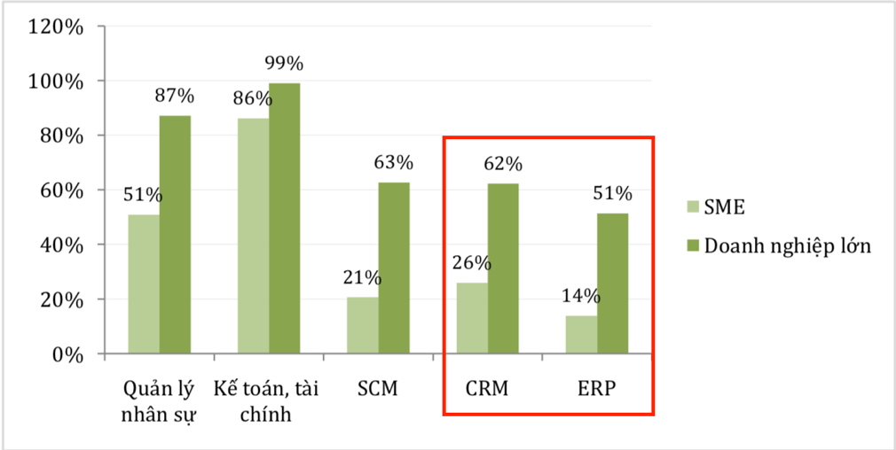
Hình 0.1. Tình hình sử dụng các phần mềm quản lý theo quy mô doanh nghiệp
Ở một góc độ khác, Theo công bố của “We are social” trong tháng 1/2019, Việt Nam có hơn 143 triệu thiết bị di động tính theo lượng đăng ký sử dụng chiếm tới 148% dân số. Trong đó, 72% là điện thoại di động thông minh và tốc độ tăng trưởng hằng năm là 2,4 % (tương đương 3 triệu thiết bị). Những con số ấn tượng đó ở Việt Nam đã cho thấy xu hướng phát triển hiện nay thiết bị di động cầm tay. Đồng thời, con người mong muốn mang mọi thứ từ nhu giải trí, mạng xã hội, … đến quản lý công việc lên thiết bị di động.
Cùng với đó, các doanh nghiệp ở Việt Nam mà đặt biệt các doanh nghiệp hoạt động trong lĩnh vực dịch vụ thì nhu cầu tư vấn chăm sóc qua điện thoại ngày một nhiều với hơn 70% tương tác của doanh nghiệp là được thực hiện quả điện thoại [7]. Ngoài ra, một cuộc khảo sát người dùng toàn cầu tại Genesys năm 2007 đã thống kê được rằng: 75% khách hàng sẽ lựa chọn doanh nghiệp có dịch vụ chăm sóc hỗ trợ tốt qua điện thoại. Qua đó, nhóm tác giả nhận thấy cuộc gọi vẫn là kênh tiếp cận, kết nối và bán hàng tốt nhất của các doanh nghiệp.
Từ những cơ sở trên, nhóm nghiên cứu nhận thấy rằng việc mang quản trị mối quan hệ khách hàng lên thiết bị di động và tích hợp với tổng đài IP Call là hướng đi rất tiềm năng và đó cũng là mục tiêu mà nhóm muốn hướng tới.

Chương 1: TỔNG QUAN ĐỀ TÀI

Chương này mô tả tổng quan về hiện trạng chăm sóc khách hàng của các doanh nghiệp trong lĩnh vực dịch vụ tại Việt Nam. Qua đó mô tả bài toán gặp phải, đối tượng, phạm vi, khảo sát các nghiên cứu liên quan trong và ngoài nước. Cuối cùng đưa ra mục tiêu và hướng giải quyết của đề tài.

Mô tả bài toán
Hiện nay đa số các doanh nghiệp trong lĩnh vực đã chăm sóc khách hàng của họ theo phương pháp truyền thống như sau: Nhân viên của doanh nghiệp sẽ dựa vào danh sách thông tin khách hàng để thực hiện các cuộc gọi chăm sóc, quảng cáo, tư vấn,… Sau mỗi lần trò chuyện thông tin sẽ được ghi lại qua các trang tính, sổ tay cá nhân hay một công cụ lưu trữ nào đó. Khi số lượng dữ liệu khách hàng nhiều hơn cùng với việc ghi nhận thủ công các bạn nhân viên đã gặp nhiều khó khăn. Tình huống xảy ra là quên những gì khách hàng cung cấp, nhầm thông tin giữa khách hàng với nhau. Bên cạnh đó, quá trình thực hiện chăm sóc qua cuộc gọi thường phát sinh chi phí cao nhưng người quản lý lại không nắm rõ được hiệu quả của các cuộc gọi mang lại. Đây là một hiện tượng xảy ra thường xuyên và phổ biến cho các doanh nghiệp hoạt động trong ngành dịch vụ.
Nguyên nhân dẫn đến tình trạng trên là doanh nghiệp đó chưa có hệ thống quản lý chăm sóc khách hàng chuyên sâu để thực hiện ghi nhận, lưu trữ, thống kê báo cáo. Các công cụ quản lý nội bộ còn ở mức đơn giản, sử dụng các trang tính excel thông dụng hay lưu trữ thông tin truyền thống. Việc thực hiện cuộc gọi thủ công qua điện thoại được cố định tại văn phòng hoặc có thể là điện thoại cá nhân của bạn nhân viên chăm sóc. Điều này dẫn đến các vấn đề sau:
- Nhân viên chăm sóc phải làm việc cố định tại văn phòng.
- Không lưu trữ được nội dung cuộc gọi chăm sóc khách hàng.
- Thông tin dữ liệu khách hàng trùng lặp phân bố rời rạc không nhất quán.
- Thông tin dữ liệu khách hàng thiếu an toàn và thiếu bảo mật.
- Không biết được số điện thoại gọi đến của khách hàng nào.
- Không nhìn được toàn bộ quá trình chăm sóc của khách hàng.
- Không quản lý được chất lượng cuộc gọi.
- Không phân biệt được khách hàng tiềm năng, khách hàng quan trọng.
- Không đánh giá được chất lượng làm việc của nhân viên.
- Tốn nhiều thời gian trong việc xây dựng báo cáo.
Những điều trên làm mất lòng tin khách hàng với doanh nghiệp, tỷ lệ đơn hàng thành công suy giảm và chất lượng dịch vụ của doanh nghiệp ngày một đi xuống.

Tình hình nghiên cứu
Khái niệm quản trị mối quan hệ khách hàng (CRM) xuất hiện những năm gần đây nhận được nhiều sự quan tâm đến từ các doanh nghiệp. CRM dần được xem là một giải pháp công nghệ giúp các doanh nghiệp lấy khách hàng làm trung tâm trong các hoạt động kinh doanh, điều này làm cho mối quan hệ giữa doanh nghiệp và khách hàng được cải thiện và việc kinh doanh có nhiều thay đổi tích cực [1]. CRM đang làm rất tốt vai trò chăm sóc khách hàng, thúc đẩy sự phát triển của bộ phận kinh doanh.
Gần đây, doanh nghiệp nhận ra điểm yếu của các hệ thống CRM là nhân viên trong quá trình ứng dụng giải pháp CRM bị phụ thuộc vào không gian và thời gian. Để khắc phục nhược điểm đó nhóm tác giả Smith, A. D. đã đề xuất CRM nên có thêm tính di động [2]. CRM được ứng dụng trên thiết bị di động được gọi là mCRM đã xuất hiện để giải quyết vấn đề trên. mCRM mang đến trải nghiệm CRM đầy đủ trên điện thoại thông minh, máy tính bảng và các thiết bị hỗ trợ internet khác. Ứng dụng mà do nhóm tác giả Smith, A. D. còn cho phép nhân viên có thể cập nhật, đồng bộ hoá, chia sẻ thông tin với các bộ phận khác trong doanh nghiệp. Ngoài ra, có thể tra cứu thông tin khách hàng mọi lúc, mọi nơi. Theo một nghiên cứu của nhóm tác giả Newell và Lemon [3], đã phân tích và làm rõ các vấn đề cần lưu ý khi triển khai CRM cho doanh nghiệp. Trong đó, nhóm tác giả đã đưa ra phương pháp để kết hợp các công nghệ di động vào các chiến lược kinh doanh trong doanh nghiệp. Vì là nghiên cứu chuyên sâu đầu tiên nên những đóng góm của tác giả về thực nghiệm còn hạn chế về mặt công nghệ tại thời điểm đó. Trên cơ sở đó, tác giả Sinisalo [4] đã nghiên cứu trên một trường hợp cụ thể sau đó chỉ ra các vấn đề và thách thức mà các doanh nghiệp gặp phải khi triển khai mCRM. Vấn đề đầu tiên liên quan tới sự phù hợp của cơ sở dữ liệu khách hàng hiện tại của doanh nghiệp khi đưa lên mCRM. Vấn đề thứ hai đến từ việc tuân thủ những điều luật, chính sách bảo vệ người dùng của chính phủ. Thách thức cuối cùng doanh nghiệp gặp phải là việc cập nhật nền tảng công nghệ mới nhất và xây dựng bộ phận tiếp thị đủ kinh nghiệm để có thể nhanh chóng thay đổi thói quen của người dùng khi triển khai mCRM. Tuy nhiên kết luận nghiên cứu của tác giả còn thiếu tính khái quát và độ chính xác vì chỉ thực hiện trên một trường hợp cụ thể. Bên cạnh những thách thức trên, tác giả Kim đã nêu bật lợi ích quan trọng của mCRM trong việc nâng cao hiệu suất làm việc của nhân viên tập trung vào khía cạnh thông tin, hệ thống và chất lượng dịch vụ [5]. Gần đây nhất, tác giả Vidila Rosalina [6] đã xây dựng thành công ứng dụng mCRM cho các doanh nghiệp vừa và nhỏ ở Indonesia.
Trải qua gần hai thập kỷ kể từ lúc bắt đầu xuất hiện đến nay, hệ thống CRM đã có nhiều sự thay đổi về việc triển khai mCRM trong hệ thống CRM và những tính năng mới của nó. Trong đó, cuộc gọi là một trong những phương tiện quan trọng nhất của hệ thống CRM để giúp doanh nghiệp tương tác và kết nối với khách hàng. Sự xuất hiện của giải pháp IP Call Center được tích hợp vào các hệ thống CRM như một lẽ thường tình để phục vụ nhu cầu trên. IP Call Center đã xử lý hơn 70% tương tác của doanh nghiệp [7]. Con số trên là minh chứng cho thấy sự thành công hay thất bại của một doanh nghiệp phụ thuộc rất nhiều vào sự hài lòng của khách hàng thông qua các cuộc gọi. Theo một khảo sát thực tế về người tiêu dùng cung cấp rằng (Khảo sát người tiêu dùng toàn cầu Genesys, 2007): 75% khách hàng sẽ chọn doanh nghiệp có dịch vụ chăm sóc tuyệt vời qua cuộc gọi và 50% nói rằng lý do họ ngừng làm việc với một công ty do dịch vụ chăm sóc khách hàng kém [8]. Tuy nhiên, nhóm tác giả thấy rằng giải pháp IP Call Center hiện tại chỉ được tích hợp rộng rãi trên một số hệ thống CRM nhưng còn hạn chế trên mCRM.
Các nghiên cứu trên đã cung cấp kiến thức về quản trị mối quan hệ khách hàng trên thiết bị di động hay tích hợp tổng đài điện thoại vào ngoài thực tế. Nhưng còn những vấn đề tồn tại như sau ứng dụng quản lý khách hàng còn sơ khai hạn chế tính năng chưa đưa vào sử dụng thực tế. Tổng đài điện thoại còn riêng biệt chưa được tích hợp lên ứng dụng di dộng.

Mục tiêu và hướng giải quyết
Từ những cơ sở trên, nhóm nghiên cứu nhận thấy hướng đi mCRM tích hợp với giải pháp IP Call Center là một đề tài rất tiềm năng theo hướng ứng dụng. Cho nên trong nghiên cứu này nhóm tác giả đã nghiên cứu phát triển một ứng dụng cụ thể vào lĩnh vực đào tạo trong ngành dịch vụ ở Việt Nam với những mục tiêu sau:
Về nghiên cứu
- Thứ nhất là tổng hợp những kiến thức về khái niệm CRM và Mobile CRM (mCRM).
- Thứ hai là nhóm nghiên cứu đã đề xuất mô hình triển khai ứng dụng mCRM tích hợp tổng đài điện thoại (IP Call Center).
Về thực tiễn
- Thứ ba, tạo ra ứng dụng trên hệ thống CRM thu nhỏ hỗ trợ doanh nghiệp quản trị mối quan hệ khách hàng mọi lúc mọi nơi không bị giới hạn không gian và thời gian.
- Thứ tư, giúp doanh nghiệp bảo mật, đồng bộ thông tin, chia sẻ thông tin giữa các thành viên với nhau để chăm sóc khách hàng hiệu quả, quản lý chất lượng làm việc của nhân viên kịp thời đưa ra hướng xử lý khi có vấn đề.
- Thứ năm, thực hiện cuộc gọi trực tiếp đến khách hàng thông qua tổng đài điện thoại ngay trên ứng dụng giúp tiết kiệm nguồn lực giảm chi phí bán hàng, duy trì sự hài lòng khách hàng với tỷ lệ chốt đơn hàng thành công cao làm lợi nhuận doanh nghiệp gia tăng nhanh chóng.
Chúng tôi thực hiện đề tài này dựa các nghiên cứu và thiết kế ứng dụng bằng cách khảo sát những tính năng cần thiết. Từ đó phát triển ứng dụng di động cụ thể phục vụ cho các doanh nghiệp hoạt động trong ngành dịch vụ mà cụ thể hơn là lĩnh vực giáo dục.

Đối tượng và phạm vi nghiên cứu
Đối tượng là các doanh nghiệp hoạt động trong các lĩnh vực của ngành dịch vụ như:
- Giáo dục (Các trung tâm anh ngữ, trung tâm đào tạo kỹ năng...).
- Chăm sóc sức khoẻ (Trung tâm spa, phòng khám...).
- Dịch vụ tài chính (Cho vay, ngân hàng...).
- Bảo hiểm.
- Bất động sản.
Phạm vi: Thị trường Việt Nam.

Kết quả đạt được
Sau quá trình thực hiện kết quả chính mà nhóm nghiên cứu đã đạt được là:
- Cung cấp kiến thức nền tảng về CRM, mCRM và IP Call Center.
- Đồng thời xây dựng thành công mô hình tích hợp ứng dụng quản lý khách hàng tích hợp tổng đài điện thoại. Điều này đã được công nhận bởi “Hội thảo khoa học Hệ thống thông tin trong Kinh doanh và Quản lý – ISBM’19 được tổ chức tại Trường Đại học Công nghệ Thông Tin với chỉ số ISBN: 987-604-73-7342-2.(Chi tiết được trình bày ở phụ lục A. Công trình công bố).
- Phát triển ứng dụng di động BCRM – Call in App đa nền tảng để quản trị mối quan hệ khách hàng tích hợp tổng đài điện thoại cho các doanh nghiệp trong lĩnh vực dịch vụ tại Việt Nam.

Ý nghĩa khoá luận

Về nghiên cứu lý thuyết
Nghiên cứu đã cung cấp các kiến thức về quản trị mối quan hệ khách hàng trong doanh nghiệp, kèm theo đó là khái niệm về quản trị mối quan hệ khách hàng trên thiết bị di động. Cùng với đó nghiên cứu đã đề xuất được các mô hình tích hợp ứng dụng quản lý khách hàng tích hợp tổng đài điện thoại.

Về tính ứng dụng
Ứng dụng mCRM ra đời đã giải quyết được rất nhiều bài toán khó trong thực tế các doanh nghiệp làm dịch vụ ở Việt Nam. Việc triển khai và đưa vào thực tế sử dụng giúp quản lý khách hàng mọi lúc mọi nơi cùng với đó chi phí cho việc gọi điện chăm sóc được giảm tải đáng kể. Điều này mang lại nhiều lợi ích về kinh tế cho các doanh nghiệp trong ngành dịch vụ.

Chương 2. CƠ SỞ LÝ THUYẾT VÀ CÔNG NGHỆ SỬ DỤNG

Chương này nói về cơ sở lý thuyết của khoá luận bao gồm lịch sử về CRM, công nghệ di động trong CRM, khái niệm về mCRM và tích hợp IP Call Center. Cùng với hai công nghệ sử dụng chính là: Công nghệ VoIP và Flutter. Ngoài ra các công nghệ sử dụng khác và công cụ sử dụng nhóm nghiên cứu trình bày chi tiết ở phụ lục B. Công nghệ sử dụng và phụ lục C. Công cụ sử dụng.

Cở sở lý thuyết

Từ Relationship Marketing đến CRM
Nguồn gốc của CRM có thể bắt nguồn từ khái niệm tiếp thị mối quan hệ Relationship Marketing (RM) [1]. Thuật ngữ RM ban đầu được định nghĩa là một hình thức tiếp thị được phát triển từ các chiến dịch tiếp thị phản hồi trực tiếp nhằm nhấn mạnh đến sự duy trì và hài lòng của khách hàng, thay vì tập trung vào các giao dịch bán hàng.
Vì nhu cầu của mỗi khách hàng là khác nhau nên các công ty phải có chiến lược riêng cho từng KH [2]. Tuy nhiên số lượng các kênh liên lạc mà công ty có thể giao tiếp với KH càng ngày càng tăng nên đó là một thách thức lớn [3]. Vì vậy các công ty phải tìm phương tiện và chiến lược phù hợp để sử dụng trong giao tiếp khách hàng.
CRM được coi là một chiến lược tiềm năng mà các công ty hướng tới. CRM được thiết lập bằng cách tích hợp các công nghệ CSDL và phương tiện điện tử để tạo ra sự độc đáo để giao tiếp với khách hàng [9] [4].
Trong khi RM không thừa nhận công nghệ làm cơ sở cho quản lý khách hàng thì CRM lại sử dụng công nghệ thông tin trong triển khai chiến lược RM [6]. CRM yêu cầu công ty phải quản lý và phối hợp giao tiếp với KH trên các phương tiện truyền thông khác nhau [10][11].

Công nghệ di động trong CRM
Thiết bị di động có các đặc điểm nổi bật như truy cập mạng di động, định danh người dùng và định vị thiết bị [2] [12] có tiềm năng để tăng cường các quy trình CRM (xem bảng 2.1).

Chức năng | Thiết bị di động
Mạng di động | Cung cấp quyền truy cập độc lập từ mọi nơi vào hệ thống thông tin hay dịch vụ.  Kết nối với internet hoặc mạng di động đã trở nên dễ dàng trong thời gian gần đây vì băng thông đã tăng đáng kể cùng với chi phí giảm mạnh. Điều này cung cấp khả năng truy cập thông tin thông qua cổng di động cũng như để đồng bộ hóa các dữ liệu từ máy chủ.
Định danh người dùng | Cho phép xác định người dùng di động bằng ID thiết bị, số điện thoại hoặc mã được lưu trữ và để truy cập các dịch vụ cá nhân.
Định vị thiết bị | Cho phép xác định vị trí trong thế giới thực cũng như cung cấp của dịch vụ dựa trên vị trí.
Dịch vụ liên lạc | Cung cấp cách dễ nhất giao tiếp và hợp tác nhưng tốn nhiều chi phí (Ví dụ: liên hệ với chuyên gia, những người cần thiết để liên lạc) và tính khả dụng có thể bị hạn chế về giờ làm việc).
Bảng 2.1. Các đặc điểm trên thiết bị di động cho CRM
Từ những đặc điểm độc đáo đó, thiết bị di động có thể được sử dụng để tăng tốc các quy trình bằng cách cho phép người dùng truy cập mọi lúc mọi nơi vào kho dữ liệu của hệ thống và thay đổi cách thức các công ty tương tác với khách hàng của họ. Chúng có thể được sử dụng để dễ dàng nhận diện khách hàng và thậm chí để xác định vị trí thực tế cũng như tình trạng thông qua hệ thống dịch vị toàn cầu (Global Positioning System), điểm truy cập mạng hoặc giao tiếp trường gần.
Nghiên cứu gần đây cho thấy nhu cầu ngày càng tăng đối với quá trình tương tác giữa khách hàng và công ty trong CRM để đảm bảo định hướng khách hàng cũng như sự hài lòng trong tương lai. Việc kết hợp công nghệ di động vào hệ thống CRM là một lựa chọn tốt nhất để đạt được mục tiêu này. Thông qua đó, một sự chuyển đổi từ hành vi tương tác truyền thống đơn phương trong các quy trình CRM sang các quy trình CRM tương tác hai chiều trở nên khả thi. Kết quả là nâng cao sự liên kết của các dịch vụ kinh doanh với khách hàng, tối ưu hóa quy trình kinh doanh nội bộ (ví dụ: quy trình giải quyết phản hồi của khách hàng) và tăng sự hài lòng của khách hàng với các dịch vụ được cung cấp.
Tóm lại, các thiết bị di động với các đặc điểm độc đáo của chúng dường như mang đến cơ hội hợp tác mạnh mẽ với CRM bằng cách tăng mức độ tương tác trong các mối quan hệ, tích hợp và hợp tác giữa các đối tác kinh doanh cũng như khách hàng. Điều này có thể mang lại các mô hình kinh doanh với tầm nhìn 24x7, mọi lúc, mọi nơi [12].

Khái niệm mCRM
Là sự giao tiếp, một chiều hoặc 2 chiều, liên quan đến hoạt động bán hàng, tiếp thị và chăm sóc khách hàng được thực hiện thông qua các phương tiện di động cho mục đích xây dựng và duy trì mối quan hệ giữa một công ty và các khách hàng của công ty đó.
Dựa trên tài liệu đã có về mCRM, nhóm tác giả làm rõ các khái niệm liên quan cũng như phân tích các đặc điểm độc đáo của mCRM. Đồng thời trong nghiên cứu này, nhóm tác giả tập trung phân tích những điểm nổi bật khi ứng dụng mCRM vào các ngành dịch vụ tại thị trường Việt Nam, cụ thể:
- Đặc điểm nổi bật đầu tiên liên quan đến cá nhân hóa truyền thông trong bối cảnh mCRM. Không giống như các phương tiện truyền thông khác, điện thoại di động thường thuộc về chỉ một cá nhân và thường được mang theo bên người. Theo đó, một thông điệp được gửi qua phương tiện di động sẽ đến với người dùng hầu như mọi lúc và có thể đạt được hiệu quả cao. Vì rõ ràng khi gửi một thông tin liên quan đến đúng nhóm khách hàng sẽ luôn mang lại lợi nhuận cao hơn so với gửi thông thiệp chung đến một số lượng khách hàng lớn [10].
- Thứ hai là sự linh hoạt trong giao tiếp được cung cấp bởi công nghệ điện thoại di động [11]. Vì người dùng điện thoại di động luôn mang theo thiết bị của mình. Cùng với mạng không dây, phương tiện di động có thể truy cập vào hệ thống hầu vào bất kỳ lúc nào và ở bất cứ đâu. Trong khi tất cả các kênh khác trong CRM đều bị hạn chế về mặt tiện lợi này. Vậy nên, phương tiện di động cung cấp quyền truy cập vượt trội cho người dùng so với các kênh thông tin khác.

Tích hợp IP Call Center
Khi tích hợp IP Call Center vào một hệ thống CRM, nhân viên có thể xem thông tin của khách hàng từ CRM cho các cuộc gọi đến, thực hiện các cuộc gọi đi trực tiếp từ hệ thống và xem báo cáo về kết quả cuộc gọi, thời lượng, hiệu suất... Giúp nhân viên tiếp cận thông tin nhanh chóng, giảm chi phí vận hành, đồng thời nâng cao mức độ hài lòng của khách hàng và tăng cơ hội bán hàng [13].
Với lợi ích mà IP Call Center mang lại, nghiên cứu này đóng góp kiến ​​thức về mCRM bằng cách xây dựng và hiện thực hóa mô hình tích hợp IP Call Center cho các ngành dịch vụ. Khi một doanh nghiệp dịch vụ đang hướng tới mCRM, thì việc giữ chân khách hàng là khía cạnh quan trọng cần phải quan tâm. Đối với một số ngành dịch vụ, khách hàng thường sẽ phải bỏ ra một khoản lớn để mua sản phẩm. Do vậy doanh nghiệp cần phải cung cấp thông tin chi tiết, đầy đủ và phản hồi thật nhanh chóng đến họ. Theo khảo sát của Contactually, 80% khách hàng mong muốn nhận được phản hồi trong vòng một tiếng và 74% khách hàng sẵn sàng giới thiệu các mối quan hệ của họ cho nhân viên đã từng làm việc với họ nếu như nhân viên đó vẫn giữ liên lạc sau khi giao dịch hoàn thành. Việc tích hợp IP Call Center với mCRM trong doanh nghiệp mang đến sự linh hoạt và tiện lợi hơn khi chăm sóc khách hàng. Nó giúp tối ưu được tốc độ và cách thức xử lý khiếu nại từ phía khách hàng. Việc xử lý nhanh chóng vấn đề phát sinh sẽ khiến khách hàng hài lòng và tăng hiệu quả giữ chân khách hàng.

Công nghệ sử dụng
Trong ứng dụng của chúng tôi sử dụng công nghệ VoIP để tích hợp tổng đài đài ảo IP Call Center vào ứng dụng di động - được xây dựng bằng Flutter. Đối với back-end sử dụng ngôn ngữ PHP, MySQL để lập trình hệ thống. Ở đây chúng tôi chỉ trình bày về hai công nghệ chính là VoIP và Platform Flutter để xây dựng ứng dụng di động. Các công nghệ còn lại chúng tôi trình bày chi tiết ở phụ lục.

Công nghệ VoIP
Ngày nay, với sự phát triển mạnh mẽ của Internet, ra đời nhiều loại hình dịch vụ phục vụ cho việc liên lạc của con người. Trong đó VoIP là công nghệ mang tính cách mạng làm thay đổi thế giới điện thoại với chất lượng dịch vụ hợp lý.

Tổng quan
VoIP là công nghệ truyền tiếng nói của con người qua mạng máy tính sử dụng bộ giao thức TCP/IP. Nó sử dụng các gói dữ liệu IP với thông tin được truyền tải là mã hoá của âm thanh. Công nghệ này bản chất là dựa trên chuyển mạch gói, nhằm thay thế công nghệ truyền thoại cũ dùng chuyển mạch kênh. Nó nén nhiều kênh thoại trên một đường truyền tín hiệu, và những tín hiệu này được truyền qua mạng Internet, vì thế có thể giảm giá thành.
VoIP cho phép tạo cuộc gọi dùng kết nối băng thông rộng thay vì dùng đường dây điện thoại tương tự. Nhiều dịch vụ VoIP có thể chỉ cho phép bạn gọi người khác dùng cùng loại dịch vụ, tuy nhiên cũng có những dịch vụ cho phép gọi những người khác dùng số điện thoại như số nội bộ, đường dài, di động, quốc tế. Trong khi cũng có những dịch vụ chỉ làm việc qua máy tính, cũng có vài dịch vụ dùng điện thoại truyền thống qua một bộ điều hợp. Nguyên tắc hoạt động của VoIP bao gồm việc số hoá tín hiệu tiếng nói, thực hiện việc nén tín hiệu số, chia nhỏ các gói nếu cần và truyền gói tin này qua mạng, tới nơi nhận các gói tin này được ráp lại theo đúng thứ tự của bản tin, giải mã tín hiệu tương tự phục hồi lại tiếng nói ban đầu.
Để thực hiện việc này, điện thoại IP, thường được tích hợp sẵn các nghi thức báo hiệu chuẩn như SIP hay H.323, kết nối tới một tổng đài IP của doanh nghiệp hay của nhà cung cấp dịch vụ. Điện thoại IP có thể là điện thoại thông thường (chỉ khác là thay vì nối với mạng điện thoại qua đường dây giao tiếp RJ11 thì điện thoại IP nối trực tiếp vào mạng LAN qua cáp Ethernet, giao tiếp RJ45) hoặc phần mềm thoại cài trên máy tính.

Ưu điểm
Một ưu điểm đầu tiên là gọi miễn phí nếu sử dụng cùng dịch vụ, cùng thiết bị VoIP hoặc cùng tổng đài IP (hay còn gọi là gọi nội mạng). Hoặc nếu không thì giá thành cũng rẻ đáng kể so với sử dụng cách gọi truyền thống Public Switched Telephone Network (PSTN). Giải pháp VoIP cũng làm giảm đáng kể chi phí cho việc quản lý bảo trì hệ thống mạng thoại và dữ liệu.
Tích hợp mạng thoại, mạng số liệu và mạng báo hiệu: trong điện thoại IP, tín hiệu thoại, số liệu và ngay cả báo hiệu đều có cùng đi trên một mạng IP. Điều này sẽ giúp tiết kiệm chi phí khi đầu tư nhiều mạng riêng lẻ.
Khả năng mở rộng Các tổng đài điện thoại thường là những hệ thống kín, rất khó để thêm vào đó những tính năng thì các thiết bị trong mạng internet thường có khả năng thêm vào những tính năng mới.
Trong một cuộc gọi người sử dụng có thể vừa nói chuyện vừa sử dụng các dịch vụ khác như truyền file, chia sẽ dữ liệu hay xem hình ảnh của người nói chuyện bên kia.
Một lợi ích nữa là, việc sử dụng đồng thời cả điện thoại bàn thông thường và điện thoại IP (có dây hoặc không dây) qua hệ thống mạng LAN sẽ đảm bảo thông tin liên lạc của doanh nghiệp không bị gián đoạn khi xảy ra sự cố.

Nhược điểm
Kỹ thuật phức tạp: để có được một dịch vụ thoại chấp nhận được, cần thiết phải có một kỹ thuật nén tín hiệu phải đạt được các yêu cầu như: tỉ số nén lớn, có khả năng suy đoán và tạo lại thông tin của các gói bị thất lạc, tốc độ xử lý của các bộ codec (Coder and Decoder) phải đủ nhanh.
Vấn đề bảo mật (Security): Mạng internet là một mạng có tính rộng khắp và hỗn hợp. Trong đó có rất nhiều loại máy tính khác nhau và các dịch vụ khác nhau cùng sử dụng chung một cơ sở hạ tầng. Do vậy không có gì đảm bảo rằng những thông tin của người sử dụng được bảo mật an toàn.

Kết nối VoIP
Có các loại kết nối VoIP sau:
Computer to Computer
- Với 1 kênh truyền Internet có sẵn, là 1 dịch vụ miễn phí được sử dụng rộng rãi khắp nơi trên thế giới. Chỉ cần người gọi (caller) và người nhận (receiver) sử dụng chung 1 VoIP service (Skype, Yahoo Messenger, …), 2 tai nghe + mic, card âm thanh. Cuộc hội thoại là không giới hạn.
- Mô hình này áp dụng cho các công ty, tổ chức, cá nhân đáp ứng nhu cầu liên lạc mà không cần tổng đài nội bộ.
Computer to Phone
- Là 1 dịch vụ có phí. Bạn phải trả tiền để có một tài khoản và một phần mềm (VDC, Evoiz, Netnam…). Với dịch vụ này một máy PC có kết nối tới một máy điện thoại thông thường ở bất cứ đâu (tuỳ thuộc phạm vi cho phép trong danh sách các quốc gia mà nhà cung cấp cho phép). Người gọi sẽ bị tính phí trên lưu lượng cuộc gọi và khấu trừ vào tài khoản hiện có.
Phone to Phone
- Là một dịch vụ có phí. Bạn không cần kết nối Internet mà chỉ cần một VoIP adapter kết nối với máy điện thoại. Lúc này máy điện thoại trở thành một IP Phone.

Thành phần của VoIP
Các thành phần cốt lõi của 1 mạng VoIP bao gồm: Gateway, VoIP Server, IP network, End User Equipments.
- Gateway: là thành phần giúp chuyển đổi hai chiều từ tín hiệu analog sang tín hiệu số.
- VoIP gateway: là các gateway có chức năng làm cầu nối giữa mạng điện thoại thường ( PSTN ) và mạng VoIP.
- VoIP GSM Gateway: là các gateway có chức năng làm cầu nối cho các mạng IP, GSM và cả mạng analog.
- VoIP server: là các máy chủ trung tâm có chức năng định tuyến và bảo mật cho các cuộc gọi VoIP.
- Thiết bị đầu cuối (End user equipments ): Softphone và máy tính cá nhân (PC): bao gồm một headphone, một phần mềm và một kết nối Internet. Các phần mềm miễn phí phổ biến như Skype, Ekiga,...
- Điện thoại truyền thông với IP adapter: để sử dụng dịch vụ VoIP thì máy điện thoại thông dụng phải gắn với một IP adapter để có thể kết nối với VoIP server. Adapter là một thiết bị có ít nhất một cổng RJ11 (để gắn với điện thoại), RJ45 (để gắn với đường truyền Internet hay PSTN) và một cổng cắm nguồn.
- IP phone: là các điện thoại dùng riêng cho mạng VoIP. Các IP phone không cần VoIP Adapter bởi chúng đã được tích hợp sẵn bên trong để có thể kết nối trực tiếp với các VoIP server.

Phương thức hoạt động
Trong VoIP khi nói vào ống nghe hay microphone, giọng nói sẽ tạo ra tín hiệu điện từ, đó là những tín hiệu analog. Tín hiệu analog được chuyển sang tín hiệu số dùng thuật toán đặc biệt để chuyển đổi. Những thiết bị khác nhau có cách chuyển đổi khác nhau như VoIP phone hay softphone, nếu dùng điện thoại analog thông thường thì cần một Telephony Adapter . Sau đó giọng nói được số hóa sẽ được đóng vào gói tin và gởi trên mạng IP.
Các bước cơ bản để thực hiện một cuộc gọi trong VoIP:
- Xác định địa điểm cần gọi đến (mã quốc gia, mã tỉnh,…) và bấm số cần gọi đến.
- Các kết nối giữa người gọi và người nhận sẽ được thiết lập.
- Khi nói vào ống nghe hay microphone, giọng nói sẽ tạo ra tín hiệu điện từ, đó là những tín hiệu analog. Tín hiệu analog được chuyển sang tín hiệu số dùng thuật toán đặc biệt để chuyển đổi. Sau đó giọng nói được số hóa sẽ được đóng thành gói tin và gửi trên mạng IP. Trong suốt tiến trình một giao thức như SIP hay H323 sẽ được dùng để điểu khiển cuộc gọi như là thiết lập, quay số, ngắt kết nối,… và RTP thì được dùng cho tính năng đảm bảo độ tin cậy và duy trì chất lượng dịch vụ trong quá trình truyền.
- Dữ liệu sẽ được truyền tải qua kết nối được thiết lập lúc đầu.
- Dữ liệu chứa âm thanh mà bạn nói sẽ được chuyển hóa trở lại thành âm thanh mà người nghe hiểu được.
- Cuối cùng âm thanh bạn nói ra sẽ được phát ra bên phía người nhận

Cross-Platform Flutter

Ngôn ngữ Dart
Dart là ngôn ngữ lập trình dạng hướng đối tượng. Cũng là một ngôn ngữ viết ở một lần dùng ở nhiều nơi nhưng khác với Java, Dart thay vì tạo ra những môi trường trung gian giữa code thực thi và môi trường thiết bị thì Dart sử dụng những trình biên dịch khác nhau để biên dịch ra mã máy tương ứng. Hiện tại Dart đang hỗ trợ để tạo ra những ứng dụng trên iOS, Android, Fuchsia và Web. Riêng với Web Application, Dart biên dịch bản thân thành code Javascript.
Dart đồng thời cũng là một ngôn ngữ hỗ trợ asynchrony. Tức nghĩa là trong Dart chỉ có một dòng chảy tuần tự chảy từ trên xuống dưới. Code được đưa vào hàng đợi và hoàn toàn có thứ tự khi được thực thi.

Framework Flutter
Flutter là một Framework viết trên nền ngôn ngữ Dart. Flutter được sinh ra như một Cross-platform framework nhưng khác với những Cross-platform hiện tại, Flutter viết mã và xây dựng ra các đoạn mã thực thi tương ứng trên các thiết bị khác nhau thay vì xây dựng ra thành các đoạn mã được tối ưu và chạy trên những môi trường trung gian.

Cấu trúc Flutter Framework Model
Flutter được viết chia làm hai tầng”
- Tầng ở trên sử dụng ngôn ngữ Dart cung cấp các đoạn mã xây dựng lên một ứng dụng Flutter. Các đoạn mã này cung cấp phương tiện để có thể thay đổi và chỉnh sửa chúng. Từ đó giúp ứng dụng của lập trình viên có thể được tùy chỉnh theo mong muốn. Tầng Application này giúp lập trình viên thay đổi mã nguồn ứng dụng ở thời điểm compile time.
- Tầng thứ hai của Flutter nằm ở sâu bên dưới và được viết bằng C++. Tầng Shell này chứa các công tụ trợ giúp ứng dụng Flutter trong quá trình chạy. Nổi bật cần lưu ý ở tầng này là máy ảo Dart VM. Khái niệm máy ảo là khái niệm về một ứng dụng chạy song song với mã nguồn chính như một phần của ứng dụng. Máy ảo Dart VM có ba nhiệm vụ chính bao gồm.
- Làm ứng dụng trung gian giữa mã nguồn được viết bởi Dart và thiết bị phần cứng.
- Thông dịch các đoạn mã Dart theo phương thức JIT hoặc AOT.
- Thực thi các đoạn mã đã được thông dịch hoặc biên dịch cũng như cung cấp các runtime system bao gồm garbage collector, một vài các thư viện cần có của ngôn ngữ.
Máy ảo Dart VM chịu trách nhiệm lớn nhất trong việc quản lý các runtime system, hỗ trợ debugging hoặc hot reload cho các ứng dụng viết bằng Flutter.
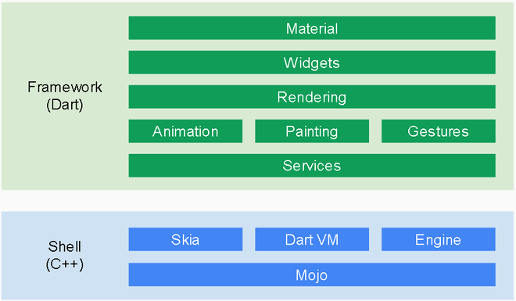
Hình 2.1. Kiến trúc nền tảng Flutter

So sánh với các Cross-platform Framework khác

Một ứng dụng để chạy được trên các thiết bị thông thường sẽ tạm quan tâm tới hai thành phần. Thành phần gần với lập trình viên hơn là lớp Application. Lớp Application chứa các đoạn mã được viết bởi lập trình viên và các công cụ giúp ứng dụng hoạt động và quản lý hoạt động của ứng dụng. Thành phần được quan tâm thứ hai là lớp Platform ở đây dùng để chỉ các hệ điều hành hoặc các ứng dụng trung gian giữa ứng dụng của lập trình viên và thiết bị. Trong phạm vi lập trình ứng dụng di động, lớp Platform được chia làm ba thành phần bao gồm.
- Services: Bao gồm các ứng dụng được viết và cài đặt mặc định trong thiết bị có trách nhiệm quản lý giao tiếp giữa các ứng dụng trong thiết bị với nhau, cung cấp thông tin của thiết bị cho các ứng dụng hoặc thực thi các yêu cầu của ứng dụng để điều khiển thiết bị (Location, Camera, Sensors...).
- Canvas/Events: Là các ứng dụng giúp hiển thị giao diện lên màn hình hoặc các thiết bị trình chiếu đồng thời nhận lại các sự kiện xuất hiện trên các giao diện này (ví dụ như tương tác của người dùng hoặc các sự kiện từ các animation...).
- OEM Widgets: Thành phần phụ được cấu thành do sự thống nhất giữa các vendor (nhà cung cấp thiết bị (HTC), đơn vị phát hành thiết bị (NTT Docomo)) nhằm thống nhất một quy chuẩn chung cho các UI được sử dụng trong các Platform. Quy chuẩn được thống nhất này tạo ra một vài giới hạn cho việc viết lên UI sẽ được nói kĩ ở phần sau.
Thành phần sẽ được so sánh là kiến trúc của lớp Application cũng như cách mà lớp Application giao tiếp với lớp Platform. Giống như đã đề cập ở phần trước. Tầng Application của Flutter cung cấp kiến trúc cho một ứng dụng viết bằng Flutter và tầng Shell cung cấp khả năng giao tiếp giữa ứng dụng viết bằng Flutter và lớp Platform. Lấy ví dụ về một ứng dụng được viết bằng đoạn mã Native. Toàn bộ mã thực thi được viết ở dạng Native sẽ được biên dịch hoặc thông dịch qua dạng mà tầng Platform có thể hiểu được và thực thi trên đó.
Đối với ứng dụng viết ở dạng Hybrid, các đoạn mã giao diện của ứng dụng được viết bằng HTML/CSS và được vẽ ra với DOM qua dạng hiển thị được trên WebView. WebView sẽ trực tiếp điều khiển Canvas vẽ lên UI và nhận các event ngược lại thông qua WebView đó. Mã thực thi của các ứng dụng viết dựa trên Hybrid được sử dụng dưới dạng Javascript. JavaScript có thể dễ dàng điều khiển HTML/CSS thông qua giao tiếp với WebView tuy nhiên nhằm mục đích bảo mật, WebView không được cung cấp khả năng giao tiếp với các services hoặc điều khiển phần cứng của lớp Platform dẫn đến các ứng dụng viết dựa trên Hybrid cần một module trung gian thường gọi là Bridge để làm điều này. Module này phải đọc hiểu Javascript và tồn tại luôn trong mã nguồn của ứng dụng dẫn đến kích thước của ứng dụng bị tăng lên đáng kể .
Đối với các ứng dụng được viết ở dạng WebNative hoặc Cross compiled, sẽ không có phần WebView được sử dụng mà thay vào đó module Bridge sẽ thực hiện toàn bộ các hành vi trung gian giữa lớp Application và lớp Shell. Mã nguồn của ứng dụng cũng không bị giới hạn bởi Javascript nữa mà tùy thuộc vào nhà phát triển các nền tảng dạng này. Có thể là Native Code có thể là Non-native code.
Đối với Flutter, mã nguồn được cross compile thành native code. Dựa vào máy ảo Dart VM, những thành phần ít thay đổi sẽ được compile dạng AOT còn những thành phần thường xuyên thay đổi sẽ được compile thành dạng JIT. Flutter không cam kết với các OEM Widgets. Flutter cho phép lập trình viên thay đổi và điều khiển từng pixel trên màn hình và không cần quan tâm đến những giới hạn của OEM Widgets. Tuy nhiên khác với các ứng dụng viết ở dạng Hybrid khi lập trình viên phải tự quan tâm đến các chuẩn của OEM Widgets, Flutter cũng cung cấp các Widget mặc định hỗ trợ hai nền tảng giao diện là Material Design (cho Android/Fuchsia) và Cupertino (cho iOS). Bạn cũng có thể quay trờ về với Flat Design thông qua một số thư viện trôi nổi trên thị trường. Sự so sánh kiến trúc của các nền tảng này được vẽ trong hình bên dưới.
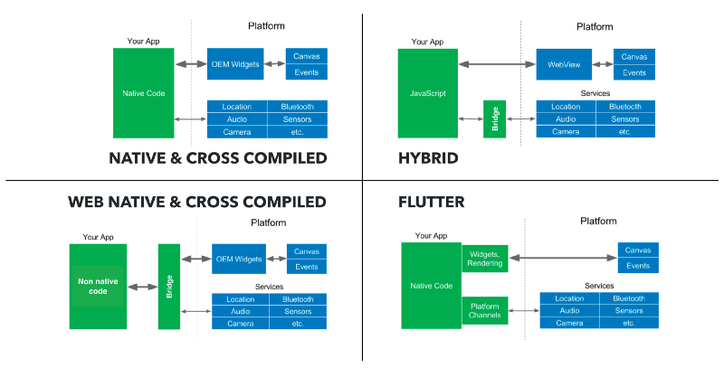
Hình 2.2. So sánh kiến trúc nền tảng

Chương 3. XÂY DỰNG ỨNG DỤNG

Trong chương này chúng tôi thực hiện xây dựng ứng dụng theo quy trình gồm 4 giai đoạn, cụ thể là: (1) Thực hiện khảo sát thực tế, (2) Xây dựng mô hình kiến trúc, (3) Phân tích thiết kế, (4) Phát triển ứng dụng.

Thực hiện khảo sát
Chúng tôi thực một quy trình gồm 5 giai đoạn để thực hiện nghiên cứu, cụ thể là: (1) Lựa chọn lĩnh vực khảo sát, (2) Lập bảng khảo sát, (3) Lấy ý kiến từ chuyên gia, (4) Thực hiện khảo sát, (5) Đánh giá và phân tích kết quả.
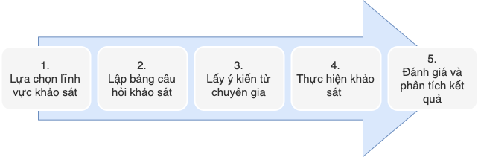
Hình 3.1. Quy trình thực hiện khảo sát

Lựa chọn lĩnh vực khảo sát
Có thể thấy rằng, giáo dục có một vai trò rất quan trọng đối với vận mệnh của đất nước. Trải qua bao thập kỷ, Đảng và Nhà nước ta luôn xem giáo dục là quốc sách hàng đầu. Giáo dục đào tạo đóng vai trò quan trọng là nhân tố chìa khóa, là động lực thúc đẩy nền kinh tế phát triển. Không chỉ ở Việt Nam mà ở hầu hết các quốc gia khác trên thế giới, các chính phủ đều coi giáo dục là quốc sách hàng đầu.
Theo số liệu nhóm nghiên cứu tìm hiểu được, lĩnh vực, giáo dục, đào tạo được ưu tiên đầu tư nguồn lực lớn từ ngân sách nhà nước. Tỷ lệ chi ngân sách cho giáo dục hàng năm của Việt Nam ở mức xấp xỉ 20%, tương đương 5% GDP. Đây là mức rất cao so với nhiều nước trên thế giới, kể cả các nước có trình độ phát triển kinh tế cao hơn Việt Nam. Đến thời điểm này TP.HCM có hơn 600 cơ sở ngoại ngữ - tin học được cấp phép hoạt động, còn tại Hà Nội con số lên tới gần 900 trung tâm ngoại ngữ- tin học. Với xu hướng xã hội hóa giáo dục đã được đẩy mạnh trong thời gian gần đây. Nhiều nhà đầu tư trong nước và nước ngoài cũng đã đầu tư phát triển dự án trường học ở các cấp học khác nhau và nhận được sự quan tâm lớn của xã hội.
Đây là xu hướng cần được tiếp tục được đẩy mạnh, cùng với đó là phát triển các hệ thống quản lý giáo dục - đào tạo. Vậy nên nhóm nghiên cứu chọn các doanh nghiệp hoạt động trong lĩnh vực đào tạo để thực hiện phân tích khảo sát với mục đích đổi mới, nâng cao chất lượng giáo dục- đào tạo tại Việt Nam.

Doanh nghiệp sử dụng CRM
Để đánh giá các mô hình kinh doanh, cách các doanh nghiệp sử dụng CRM trong thực tế. Nhóm nghiên cứu đã thực hiện một khảo sát với các phương diện và đặc điểm về hệ thống CRM và ứng dụng của công nghệ di động vào quy trình CRM. Khảo sát này được áp dụng cho một số doanh nghiệp trong ngành dịch vụ.
Tên doanh nghiệp | Tổng quan
APOLLO  https://apollo.edu.vn | Apollo English là trung tâm đào tạo Tiếng Anh 100% vốn nước ngoài đầu tiên tại Việt Nam, được thành lập từ năm 1994.  - Loại hình đào tạo: Đào tạo ngoại ngữ.  - Vị trí địa lý: Apollo hiện có hơn 27 trung tâm học tập tiếng Anh hiện đại tại các thành phố lớn như Thành phố Hồ Chí Minh, Hà Nội, Hải Phòng, Bắc Ninh, Đà Nẵng, Bình Dương, Biên Hòa.  - Đối tượng: Trẻ em, người lớn.
JAXTINA  https://jaxtina.com | Jaxtina là trung tâm đào tạo Tiếng Anh GIỎI TOÀN DIỆN 4 kỹ năng Nghe - Nói - Đọc - Viết đầu tiên tại Việt Nam thuộc Jaxtina Group với quy mô trên toàn quốc.  - Loại hình đào tạo: Đào tạo ngoại ngữ.  - Vị trí địa lý: Thành phố Hồ Chí Minh, Hà Nội.  - Đối tượng: Trẻ em, người lớn.
ALISA ENGLISH  https://alisa.edu.vn | Trung tâm tiếng Anh trẻ em uy tín hàng đầu Hà Nội. Đào tạo 4 kỹ năng chuẩn Cambridge. Với mong muốn giúp học sinh phát triển khả năng tư duy và tự tin trong giao tiếp ngoại ngữ.  - Loại hình đào tạo: Đào tạo ngoại ngữ.  - Vị trí địa lý: Thành phố Hà Nội.  - Đối tượng: Trẻ em, thanh thiếu niên.
UK ENGLISH https://ukenglish.edu.vn | UK English là một môi trường học tiếng Anh đạt chuẩn quốc tế. Với mong muốn học viên phát triển toàn diện khả năng ngôn ngữ và các kỹ năng mềm cần thiết để thành công trong thế kỷ 21.  - Loại hình đào tạo: Đào tạo ngoại ngữ.  - Vị trí địa lý: TP Mỹ Tho, Tiền Giang.  - Đối tượng: Trẻ em.
TOMATO  https://tomato.edu.vn | Trường ngoại khoá Tomato hướng đến các chương trình đào tạo kỹ năng sống, cung cấp các hoạt động ngoại khoá.  - Loại hình đào tạo: Đào tạo kỹ năng, hoạt động ngoại khoá.  - Vị trí địa lý: 5 trung tâm ở thành phố Hồ Chí Minh, 1 trung tâm ở Biên Hòa, Đồng Nai.  - Đối tượng: Trẻ em.
ZUNA  https://zunaedu.com | ZuNa Edu là trung tâm sáng tạo, đào tạo kỹ năng, phát triển tiềm năng con người, định hướng giáo dục tại khu vực miền Trung. Với sứ mệnh phát triển toàn diện các kỹ năng, giúp học viên áp dụng kỹ năng sống thành thạo và tự tin trong bất kì môi trường nào.  - Loại hình đào tạo: Đào tạo kỹ năng.  - Vị trí địa lý: từ tỉnh Quảng Trị ra phía miền Bắc.  - Đối tượng: Trẻ em, người lớn.
BTCI  http://btc.edu.vn | BTCI cung cấp giải pháp quản lý hoạt động, đào tạo nhân lực trong lĩnh vực ngân hàng tài chính.  - Loại hình đào tạo: Đào tạo kỹ năng.  - Vị trí địa lý: cả hai khu vực miền Nam và miền Bắc.  - Đối tượng: Người lớn.
Bảng 3.1. Tổng quan một số doanh nghiệp trong ngành dịch vụ

Nhà cung cấp hệ thống CRM hiện tại
Thêm một khung đánh giá cho các hệ thống CRM với mục đích hiểu sâu hơn về sự hỗ trợ của mCRM thông qua các hệ thống này. Các nhà cung cấp hệ thống CRM được chọn đại diện cho từng phân khúc thị trường (doanh nghiệp quy mô doanh nghiệp nhỏ và trung bình) trong các mối quan hệ B2B và B2C. Tất cả các nhà cung cấp hệ thống được mô tả ngắn gọn trong Bảng 3.2. Đánh giá tập trung vào các quy trình và tính năng được hỗ trợ để sử dụng nội bộ thông qua nhân viên và sử dụng bên ngoài thông qua khách hàng. Việc đánh giá được thực hiện với thông tin từ các trang sản phẩm cũng như các phiên bản thử nghiệm miễn phí từ phía nhà cung cấp hệ thống CRM.
Nhà cung cấp | Phân khúc thị trường | Website
Salesforce | Doanh nghiệp nhỏ, vừa, lớn | https://www.salesforce.com
Sugar CRM | Doanh nghiệp nhỏ và vừa | https://www.sugarcrm.com
Oracle | Doanh nghiệp vừa và lớn | https://www.oracle.com
Hubspot | Doanh nghiệp vừa và lớn | https://www.hubspot.com
Vtiger | Doanh nghiệp vừa và lớn | https://www.vtiger.com
Bảng 3.2. Tổng quan một số nhà cung cấp hệ thống CRM
Salesforce là nhà cung cấp hàng đầu các ứng dụng phần mềm quản lý quan hệ khách hàng sử dụng mô hình dịch vụ hoặc điện toán đám mây. Sản phẩm chủ lực của công ty là một hệ thống CRM được thiết kế cho các doanh nghiệp thuộc mọi quy mô trên toàn thế giới và tập trung vào các cơ hội đột phá được thúc đẩy bởi đám mây, xã hội và thiết bị di động.
Sugar CRM là nhà sản xuất phần mềm CRM mã nguồn mở. Sugar CRM đã đi trước nhiều nhà cung cấp khác bằng cách cung cấp một sản phẩm cực kỳ dễ sử dụng, chức năng và ở mức giá rất thấp. Sugar CRM là giải pháp CRM dễ dàng và hiệu quả trên thị trường.
Nhà cung cấp Oracle CRM bao gồm Oracle Siebel CRM, Oracle CRM theo yêu cầu, Oracle E-Business Suite (EBS), PeopleSoft Enterprise, Oracle Contact Center Anywhere (CCA), RightNow và sản phẩm hàng đầu mới nhất, Fusion CRM. Oracle có hơn 6.000 khách hàng CRM toàn cầu, khoảng 6 triệu người dùng và khoảng 130 triệu người dùng tự phục vụ.
Hubspot là một công ty chuyên phát triển và kinh doanh phần mềm marketing và bán hàng cho các doanh nghiệp. Hubspot cũng chính là cái tên phần mềm mà nhà phát triển đã đặt với đầy đủ các công cụ mà bạn cần để có thể thực hiện một chiến dịch Hubspot CRM. Hiện tại Hubspot cũng chính là đơn vị cung cấp dịch vụ Marketing và CRM số 1 trên thế giới giúp các hàng loạt các công ty lớn nhỏ khác nhau thu hút khách truy cập, chuyển đổi khách hàng tiềm năng và khách hàng thân thiết.
Vtiger CRM được ra mắt năm 2004 do một nhóm lập trình viên người Ấn Độ. Cùng với SugarCRM & Saleforce, Vtiger CRM là phần mềm quản lý và chăm sóc khách hàng hàng đầu trên thế giới hiện nay, theo số liệu thì hiện nay trên thế giới đã có hơn 100.000 doanh nghiệp đã và đang sử dụng phần mềm Vtiger CRM cho doanh nghiệp của mình.

Lập bảng khảo sát
Nhóm nghiên cứu lập bảng khảo sát trên vào nhóm tính năng trên ứng dụng di động của các phần mềm lớn trên thế giới bằng những kiến thức nền tảng mà chúng tôi được học ở giảng đường đại học. Cùng với đó là các kiến thức chuyên sâu thực tế mà chúng tôi tích luỹ được nhờ vào việc đi làm ở môi trường bên ngoài, có cơ hội để tiếp xúc trực tiếp làm việc với các doanh nghiệp hoạt động trong lĩnh vực giáo dục cũng như các công ty phần mềm chuyên phân tích và triển khai giải pháp CRM. Ngoài ra chúng tôi còn tham khảo thêm kết quả nghiên cứu từ bài báo “Enhancing collaborative CRM with mobile technologies” ( Sự hợp tác của CRM với thiết bị di động) của nhóm tác giả Olaf Reinhold & Rainer Alt đến từ Đại học Leipzig, Đức[14].
Từ đó, chúng tôi phác thảo được một danh sách các tiêu chí để đánh giá một hệ thống CRM của doanh nghiệp trong thực tế và một danh sách các tiêu chí để đánh giá các sản phẩm của những nhà cung cấp CRM trên thế giới.

Tham khảo ý kiến từ chuyên gia
Nhóm tác giả sau khi xây dựng được danh sách những tiêu chí đánh giá đã tham khảo thêm ý kiến của các chuyên gia trong lĩnh vực CRM. Ở phía doanh nghiệp hoạt động trong lĩnh vực giáo dục nhóm tác giả đã tìm đến bộ phận cấp quản lý của trung tâm anh ngữ có quy mô lớn, đã sử dụng hệ thống CRM lâu đời. Cùng với đó, ở các công ty triển khai giải pháp CRM nhóm chúng tôi lựa chọn những doanh nghiệp có kinh nghiệm triển khai CRM từ những năm 2010 đến nay. Từ những ý kiến của chuyên gia nhận xét, nhóm nghiên cứu đã điều chỉnh và đánh giá lại một lần nữa để hoàn thành bảng khảo sát.

Thực hiện khảo sát
Dựa vào bảng khảo sát đã xây dựng chúng tôi thực hiện khảo sát trực tiếp các doanh nghiệp đang hoạt động trong ngành dịch vụ như: Apollo, Jaxtina, Alisa English…. Nhóm nghiên cứu chúng tôi đã tiến hành phỏng vấn trực tiếp những người sử dụng hệ thống CRM bao gồm các bạn trong bộ phận chăm sóc và tuyển sinh của trung tâm. Từ những chi sẻ của các bạn ở trung tâm chúng tôi đã tổng hợp và phân loại ra những tính năng sử dụng thường xuyên, những tính năng khó sử dụng hay những tính năng còn thiếu trong hệ thống CRM. Đối với cấp quản lý nhóm nghiên cứu phỏng vấn để đánh giá những tính năng cần thiết dành giúp người quản trị vận hành và quản lý được toàn bộ hoạt động của trung tâm. Song song với đó chúng tôi đã sử dụng trực tiếp các ứng dụng CRM trên di động phiên bản dùng thử của các nhà cung cấp phần mềm trên thế giới. Kết quả được ghi nhận như sau:
Kết quả khảo sát thực nghiệm được chia làm ba cấp: không có hỗ trợ rõ ràng (◯), hỗ trợ một phần (◐) và hỗ trợ đầy đủ (⚫).

Khảo sát hệ thống CRM của doanh nghiệp trong ngành dịch vụ

Đặc điểm |  |  | APOLLO | JAXTINA | ALISA | UK | TOMATO | ZUNA | BTCI
Hệ thống CRM | Tập trung chăm sóc KH trong giai đoạn | Trước bán hàng. | ⚫ | ⚫ | ◐ | ◯ | ◐ | ◯ | ◐
 |  | Bán hàng. | ⚫ | ⚫ | ◐ | ⚫ | ⚫ | ◐ | ◐
 |  | Sau bán hàng. | ◐ | ◐ | ◐ | ◯ | ◐ | ◯ | ◐
 | Quy trình cốt lõi | Phân tích thị trường / học viên tiềm năng. | ⚫ | ⚫ | ◐ | ◐ | ◐ | ◯ | ◐
 |  | Quản lý học viên. | ⚫ | ⚫ | ⚫ | ⚫ | ⚫ | ⚫ | ⚫
 |  | Quản lý kênh bán hàng. | ⚫ | ⚫ | ◯ | ◯ | ◐ | ◯ | ◐
 |  | Quản lý cơ hội bán hàng. | ⚫ | ⚫ | ⚫ | ◯ | ◯ | ◯ | ⚫
 |  | Quản lý chiến dịch tiếp thị. | ◐ | ◐ | ◐ | ◯ | ◐ | ◯ | ◐
 |  | Phân tích học viên. | ⚫ | ◐ | ◐ | ◐ | ◐ | ◐ | ◐
 |  | Quản lý khách hàng thân thiết. | ⚫ | ◐ | ◐ | ◯ | ◯ | ◯ | ◯
 |  | Dịch vụ chăm sóc khách hàng. | ⚫ | ◐ | ◐ | ◐ | ◐ | ◐ | ◐
 |  | Quản lý phản hồi khách hàng. | ⚫ | ◐ | ◐ | ◐ | ◐ | ◐ | ◐
 | Cá nhân hóa quy trình và dịch vụ dựa trên mối quan hệ khách hàng | Các quy trình được cá nhân hóa với hồ sơ khách hàng sẵn có. | ⚫ | ⚫ | ⚫ | ⚫ | ⚫ | ⚫ | ⚫
 |  | Giao tiếp với khách hàng được cá nhân hóa dựa trên lịch sử. | ◯ | ◐ | ◐ | ◐ | ◐ | ◐ | ◐
 |  | Tương tác khách hàng một cách tự động. | ◐ | ◯ | ◯ | ◯ | ◯ | ◯ | ◯
 | Phương thức đăng ký cho khách hàng sau này trong quy trình kinh doanh di động | Khách hàng phải xác thực (ví dụ: thẻ tín dụng) để sử dụng một số các dịch vụ di động. | ◯ | ◯ | ◯ | ◯ | ◯ | ◯ | ◯
 |  | Khách hàng phải có tài khoản trong hệ thống CRM để sử dụng một số dịch vụ di động. | ⚫ | ⚫ | ◯ | ◯ | ◯ | ◯ | ◯
 |  | Khách hàng phải đăng ký riêng dịch vụ di động. | ⚫ | ⚫ | ◯ | ◯ | ◯ | ◯ | ◯
Ứng dụng công nghệ di động | Hỗ trợ chức năng cơ bản | Cổng thông tin di động. | ⚫ | ⚫ | ⚫ | ⚫ | ◯ | ◯ | ◯
 |  | Ứng dụng di động. | ⚫ | ⚫ | ⚫ | ⚫ | ◯ | ◯ | ◯
 |  | Dịch vụ nhắn tin. | ⚫ | ⚫ | ⚫ | ⚫ | ⚫ | ⚫ | ⚫
 |  | Cung cấp số điện thoại để liên lạc trực tiếp. | ⚫ | ⚫ | ⚫ | ⚫ | ⚫ | ⚫ | ⚫
 | Sử dụng nét đặc trưng độc đáo của thiêt bị di động | Thiết bị hoặc dữ liệu lưu trữ được sử dụng để xác định khách hàng. | ◐ | ◯ | ◯ | ◯ | ◯ | ◯ | ◯
 |  | Thiết bị được sử dụng để định vị người dùng. | ◯ | ◯ | ◯ | ◯ | ◯ | ◯ | ◯
 |  | Cung cấp dịch vụ dựa trên bối cảnh và vị trí. | ◯ | ◯ | ◯ | ◯ | ◯ | ◯ | ◯
 | Mức độ tương tác | Hiển thị thông tin. | ⚫ | ⚫ | ⚫ | ◯ | ◯ | ◯ | ◯
 |  | Giao tiếp tương tác. | ◐ | ◐ | ◐ | ◯ | ◯ | ◯ | ◯
 | Tạo chi phí cho người dùng dịch vụ di động | Mỗi lần sử dụng dịch vụ đều có thể phát sinh chi phí. | ◯ | ◯ | ◯ | ◯ | ◯ | ◯ | ◯
 |  | Đăng ký sử dụng dịch vụ di động với chi phí thường niên. | ⚫ | ⚫ | ⚫ | ◯ | ◯ | ◯ | ◯
Bảng 3.3. Kết quả khảo sát hệ thống CRM một số doanh nghiệp trong ngành dịch vụ

Khảo sát hệ thống CRM của doanh nghiệp trong ngành dịch vụ
Đặc điểm |  | Salesforce | Sugar CRM | Oracle | Vtiger | HubSpot
Công nghệ di động | Phiên bản di động của hệ thống CRM đã giảm tải một số chức năng (sử dụng online). | ⚫ | ⚫ | ◐ | ⚫ | ⚫
 | Phiên bản di động của hệ thống CRM đã giảm chức năng (sử dụng offline). | ◯ | ◯ | ◯ | ◯ | ◯
 | Có chức năng đặc biệt dành cho CRM (ví dụ: quét, tìm vị trí). | ⚫ | ⚫ | ◯ | ⚫ | ◯
Chức năng tiêu chuẩn của CRM trên mCRM | Bán hàng (quản lý cơ hội, khách hàng tiềm năng, người liên hệ). | ⚫ | ⚫ | ◐ | ⚫ | ⚫
 | Dịch vụ (chăm sóc khách hàng). | ⚫ | ⚫ | ◐ | ⚫ | ⚫
 | Marketing (quản lý chiến dịch, tương tác). | ⚫ | ⚫ | ◐ | ◐ | ⚫
 | Chức năng phân tích (báo cáo, phân tích dữ liệu). | ⚫ | ⚫ | ⚫ | ◯ | ⚫
Khả năng tương tác | Cung cấp nội dung tĩnh (ví dụ: thông tin, tìm kiếm). | ⚫ | ⚫ | ◐ | ◐ | ◯
 | Cung cấp nội dung động (ví dụ: biểu mẫu hộp thoại, tải nội dung, tạo phiếu giảm giá di động). | ⚫ | ⚫ | ◯ | ⚫ | ◯
 | Cung cấp nội dung tương tác (ví dụ: chức năng đặt hàng, chuyển đổi phiếu giảm giá). | ⚫ | ⚫ | ◯ | ◐ | ◯
 | Cung cấp dịch vụ thoại (ví dụ: phản hồi bằng giọng nói). | ◐ | ◯ | ◯ | ⚫ | ⚫
 | Cung cấp dịch vụ gọi điện qua hệ thống Call Center. | ◯ | ◯ | ◯ | ◯ | ◯
 | Cung cấp dịch vụ điều hướng (ví dụ: bản đồ, định vị người dùng). | ⚫ | ◐ | ◯ | ⚫ | ◯
 | Bộ cấu hình và triển khai cho các ứng dụng di động. | ◐ | ◐ | ◯ | ◐ | ◐
Bảng 3.4. Kết quả khảo sát một số nhà cung cấp dịch vụ CRM

Đánh giá và phân tích kết quả
Dựa theo kết quả trên, nhóm chúng tôi nhận thấy các trung tâm lớn đã bắt đầu áp dụng ứng dụng di động như một cổng thông tin dành cho học viên. Tuy nhiên vẫn chưa thực sự có một hệ thống mCRM duy nhất cho trung tâm, họ đang còn sử dụng hơn 1 hệ thống để quản lý mọi hoạt động trong đó.
Về phía các nhà cung cấp CRM ngoài nước, họ đều nhận ra tiềm năng của mCRM và đều đã triển khai thành công ứng dụng mCRM. Tuy nhiên những ứng dụng này chỉ đáp ứng các tính năng cơ bản của CRM và không tích hợp tổng đài điện thoại vào trong đó.

Phân tích thiết kế
Dựa trên kết quả đánh giá và phân tích trên, chúng tôi tiến hành phân tích thiết kế mô hình tính năng kèm với sơ đồ hoạt động cho ứng dụng quản trị mối quan hệ khách hàng trên thiết bị di động tích hợp tổng đài IP Call Center.

Mô hình use case
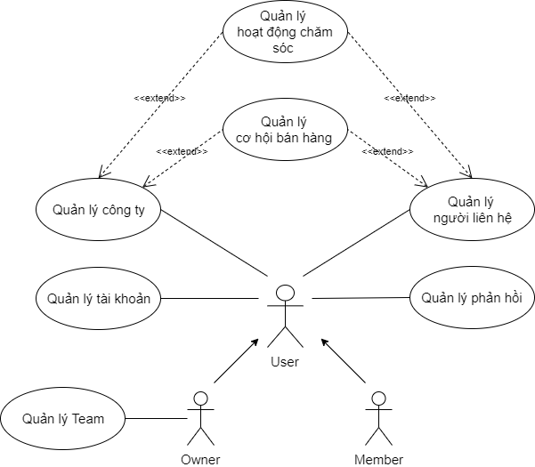
Sơ đồ 3.1. Mô hình Use Case
Danh sách các tác nhân hệ thống
- A001_Team Owner (Trưởng nhóm).
- A002_ Team Member (Thành viên trong nhóm).
Danh sách các phân hệ use case
- PH01-Quản lý tài khoản.
- PH02-Quản lý người liên hệ.
- PH03-Quản lý công ty.
- PH04-Quản lý phản hồi.
- PH05-Quản lý nhóm.
- PH06-Quản lý cơ hội bán hàng.
- PH05-Quản lý hoạt động chăm sóc.

Mô tả Use Case
STT | Tên usecase | Mô tả
PH01- Quản lý tài khoản
1 | UC101- Đăng Ký | Người dùng khai báo thông tin ban đầu bao gồm họ và tên, tên đăng nhập, số điện thoại, tên nhóm, mã nhóm kèm theo số tổng đài điện thoại mong muốn.
2 | UC102- Đăng Nhập | Người dùng nhập tên đăng nhập và mật khẩu để truy cập ứng dụng.
3 | UC103- Đăng Xuất | Người dùng kết thúc phiên làm việc trên ứng dụng.
4 | UC104- Hiển thị thông tin cá nhân | Hiển thị thông tin cá nhân người dùng như tên, email, ảnh đại diện,…
5 | UC105- Cập nhật thông tin cá nhân | Cập nhật thông tin cá nhân người dùng như tên, email, ảnh đại diện,…
PH02- Quản lý người liên hệ
1 | UC201- Tạo một người liên hệ | Cung cấp thông tin cá nhân, lịch sử chăm sóc, mối liên quan của người liên hệ cho người dùng.
2 | UC202- Chỉnh sửa thông tin người liên hệ | Chỉnh sửa thông tin cá nhân người liên hệ như tên, địa chỉ, cơ hội, mối quan tâm,…
3 | UC203- Hiển thị danh sách người liên hệ | Hiển thị danh sách người liên hệ của người dùng.
4 | UC204- Hiển thị thông tin người liên hệ | Hiển thị thông tin cá nhân người liên hệ như tên, email, ảnh đại diện,.. Ngoài ra còn hiển thị toàn bộ quá trình chăm sóc, mối liên hệ, …của người liên hệ.
5 | UC205- Xóa người liên hệ | Xoá người liên hệ.
6 | PH06- Quản lý cơ hội bán hàng | Các hoạt động quản lý cơ hội bán hàng của người liên hệ (chi tiết ở PH06)
7 | PH07- Quản lý hoạt động chăm sóc | Các hoạt động quản lý hoạt động chăm sóc của người liên hệ (chi tiết ở PH07)
PH03- Quản lý công ty
1 | UC301- Tạo một công ty | Tạo mới một công ty của người liên hệ.
2 | UC302- Chỉnh sửa thông tin công ty | Chỉnh sửa các thông tin cơ bản của công ty.
3 | UC303- Hiển thị danh sách công ty | Hiển thị danh sách tất các công ty có trên hệ thống.
4 | UC304- Hiển thị thông tin công ty | Hiển thị thông tin chi tiết của công ty
5 | UC305- Xóa công ty | Xoá công ty ra khỏi hệ thống
6 | PH06- Quản lý cơ hội bán hàng | Các hoạt động quản lý cơ hội bán hàng của công ty (chi tiết ở PH06)
7 | PH07- Quản lý hoạt động chăm sóc | Các hoạt động quản lý hoạt động chăm sóc của công ty (chi tiết ở PH07)
PH04- Quản lý phản hồi
1 | UC401- Tạo một phản hồi | Tạo mới một phản hồi.
2 | UC402- Hiển thị thông tin chi tiết phản hồi | Hiển thị thông tin chi tiết của phản hồi gồm các thông tin về ngày đăng, chủ đề, …
3 | UC403- Hiển thị danh sách phản hồi | Hiển thị danh sách các phản hồi.
PH05- Quản lý nhóm
1 | UC501- Tạo mới thành viên | Tạo mới một thành viên vào trong nhóm.
2 | UC502- Xóa thành viên | Xoá thành viên ra khỏi nhóm.
3 | UC503- Xem báo cáo | Xem báo cáo hoạt động của nhóm.
4 | UC504- Cài đặt cấu hình Call Center | Cài đặt cấu hình IP Call Center để thực hiện cuộc gọi.
5 | UC505- Mua số số phút gọi | Mua số phút gọi để thực hiện cuộc gọi.
PH06- Quản lý cơ hội bán hàng
1 | UC501- Tạo một cơ hội bán hàng | Tạo mới một cơ hội bán hàng.
2 | UC502- Chỉnh sửa thông tin cơ hội bán hàng | Chỉnh sửa thông tin cơ bản của cơ hội bán hàng như: Tên, công ty, trạng thái, …
3 | UC503- Hiển thị danh sách cơ hội bán hàng | Hiển thị danh sách cơ hội bán hàng.
4 | UC504- Xóa cơ hội bán hàng | Xoá cơ hội bán hàng ra khỏi hệ thống
PH07- Quản lý hoạt động chăm sóc (Call/Task/Meeting)
1 | UC501- Tạo một hoạt động chăm sóc | Tạo mới một hoạt động chăm sóc như Call, Meeting, Task.
2 | UC502- Chỉnh sửa thông tin | Chỉnh sửa thông tin của hoạt động chăm sóc.
3 | UC503- Hiển thị lịch sử chăm sóc | Hiển thị lịch sử chăm sóc của một liên hệ hay một công ty.
4 | UC504- Xóa hoạt động chăm sóc | Xoá hoạt động chăm sóc ra khỏi hệ thống.

Bảng 3.5. Đặc tả Use Case

Sơ đồ hoạt động (Activity Diagram)

PH01- Quản lý tài khoản
Sơ đồ 3.2. Quy trình đăng ký tài khoản

Sơ đồ 3.3. Quy trình đăng nhập sử dụng
Sơ đồ 3.4. Quy trình đăng xuất tài khoản
Sơ đồ 3.5. Quy trình hiển thị thông tin cá nhân
Sơ đồ 3.6. Quy trình cập nhật thông tin cá nhân

PH02- Quản lý người liên hệ
Sơ đồ 3.7. Quy trình tạo người liên hệ mới
Sơ đồ 3.8. Quy trình cập nhật thông tin người liên hệ
Sơ đồ 3.9. Quy trình hiển thị danh sách người liên hệ
Sơ đồ 3.10. Quy trình hiển thị thông tin chi tiết người liên hệ

Sơ đồ 3.11. Quy trình xoá người liên hệ

PH03- Quản lý công ty
Sơ đồ 3.12. Quy trình tạo công ty mới
Sơ đồ 3.13. Quy trình cập nhật thông tin công ty
Sơ đồ 3.14. Quy trình hiện thị danh sách công ty
Sơ đồ 3.15. Quy trình hiển thị thông tin chi tiết công ty

Sơ đồ 3.16. Quy trình xoá công ty

PH04- Quản lý phản hồi
Sơ đồ 3.17. Quy trình tạo phản hồi mới
Sơ đồ 3.18. Quy trình hiện thị danh sách phản hồi
Sơ đồ 3.19. Quy trình hiển thị thông tin chi tiết phản hồi

PH05- Quản lý nhóm

Sơ đồ 3.20. Quy trình tạo thêm thành viên
Sơ đồ 3.21. Quy trình xoá thành viên ra khỏi nhóm
Sơ đồ 3.22. Quy trình xem báo cáo

PH06- Quản lý cơ hội bán hàng
Sơ đồ 3.23. Quy trình tạo cơ hội bán hàng mới
Sơ đồ 3.24. Quy trình cập nhật thông tin cơ hội bán hàng
Sơ đồ 3.25. Quy trình hiện thị danh sách cơ hội bán hàng
Sơ đồ 3.26. Quy trình hiển thị thông tin chi tiết cơ hội bán hàng

Sơ đồ 3.27. Quy trình xoá cơ hội bán hàng

PH07- Quản lý hoạt động chăm sóc
Sơ đồ 3.28. Quy trình tạo hoạt động chăm sóc mới
Sơ đồ 3.29. Quy trình cập nhật thông tin hoạt động chăm sóc
Sơ đồ 3.30. Quy trình hiện thị danh sách hoạt động chăm sóc
Sơ đồ 3.31. Quy trình hiển thị thông tin chi tiết hoạt động chăm sóc
Sơ đồ 3.32. Quy trình xóa hoạt động chăm sóc

Mô hình kiến trúc
Dựa vào kết quả mà nhóm nghiên cứu chúng tôi đã thực hiện, dưới đây là mô hình kiến trúc hạ tầng mCRM tích hợp IP Call Center.
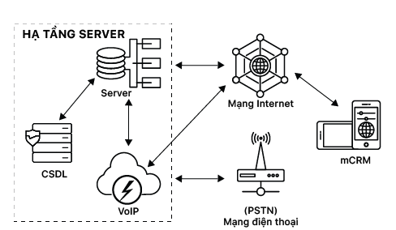
Hình 3.2. Mô hình kiến trúc hạ tầng mCRM tích hợp IP Call Center
Để xây dựng mô hình kiến trúc hạ tầng mCRM tích hợp IP Call Center cần có hạ tầng server cùng với mạng điện thoại, mạng internet và thiết bị di động thông minh. Trong đó cơ sở dữ liệu khách hàng cùng với máy chủ (server) đóng vai trò là bộ não để xử lý các hoạt động của CRM và được liên kết hai chiều với một máy chủ VoIP. Từ đó, mọi hoạt động tương tác của người dùng sẽ được kết nối với máy chủ thông qua mạng Internet. Giúp cho việc truy cập thông tin, động bộ và chia sẽ dữ liệu được thực hiện mọi lúc mọi nơi chỉ với một thiết bị di động thông minh. Ngoài ra trong quá trình sử dụng dịch vụ IP Call Center, máy chủ sẽ sinh ra một tương tác hai chiều đến mạng điện thoại (PSTN) để thực hiện một cuộc gọi từ ứng dụng đến số điện thoại của khách hàng và ngược lại.

Phát triển ứng dụng

Các giai đoạn phát triển ứng dụng
Quá trình phát triển ứng dụng gồm có 5 giai đoạn:
- Xây dựng giao diện ứng dụng dựa theo thiết kế mẫu. Đảm bảo ứng dụng hoạt động ổn định về mặt giao diện.
- Tích hợp API cho nhóm tính năng cơ bản của CRM như: Quản lý người liên hệ, quản lý công ty, quản lý công việc, …
- Tích hợp Call Center cho phép người dùng thực hiện cuộc gọi quả tổng đài IP Call Center để lưu trữ và đánh giá chất lượng cuộc gọi.
- Sau khi hoàn thành xây dựng ứng dụng. Tiến hành quá trình kiểm thử và chỉnh sửa các lỗi phát sinh.
- Sau khi đã kiểm thử và không còn lỗi phát sinh thì tiến hành đăng lên Apple Store và Google Store.

Quy trình hoạt động trên ứng dụng

Ứng dụng được xây dựng với đầy đủ chức năng và quy trình hoạt động như một hệ thống CRM thu nhỏ. Ngoài ra, còn có thêm các tính năng như thực hiện cuộc gọi thông qua hệ thống tổng đài điện thoại, tìm kiếm địa chỉ và điều hướng đến vị trí người liên hệ trên bản đồ, tạo nhanh công việc mỗi ngày,… đó cũng là những tính năng đặc biệt trên ứng BCRM- Call In App. Vì số lượng quy trình và tính năng trên ứng dụng là rất nhiều nên nhóm tác giả xin phép trình bày một số quy trình nổi bật trên ứng dụng như sau:

- Quy trình đăng ký sử dụng ứng dụng
Để đăng ký sử dụng ứng dụng, người dùng truy cập vào ứng dụng trên điện thoại. Màn hình đầu tiên hiển thị là màn hình cần khai báo một số thông tin ban đầu như sau:
Đầu tiên chọn ứng dtên đăng nhập, email, số điện thoại, số điện thoại để đăng ký thành số tổng đài, …
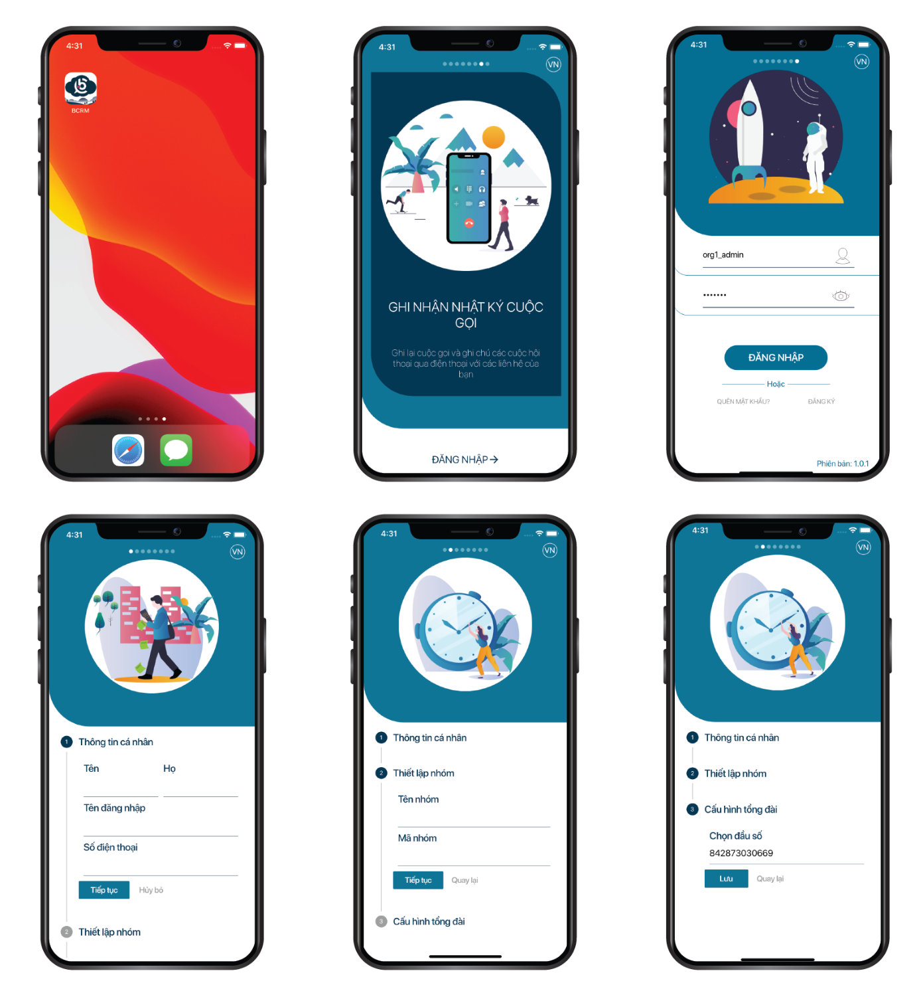

- Quy trình thêm mới người liên hệ
Người dùng có thể thêm mới người liên hệ bằng cách nhập các thông tin của người liên hệ một cách thủ công hoặc nhập từ danh bạ điện thoại cá nhân.
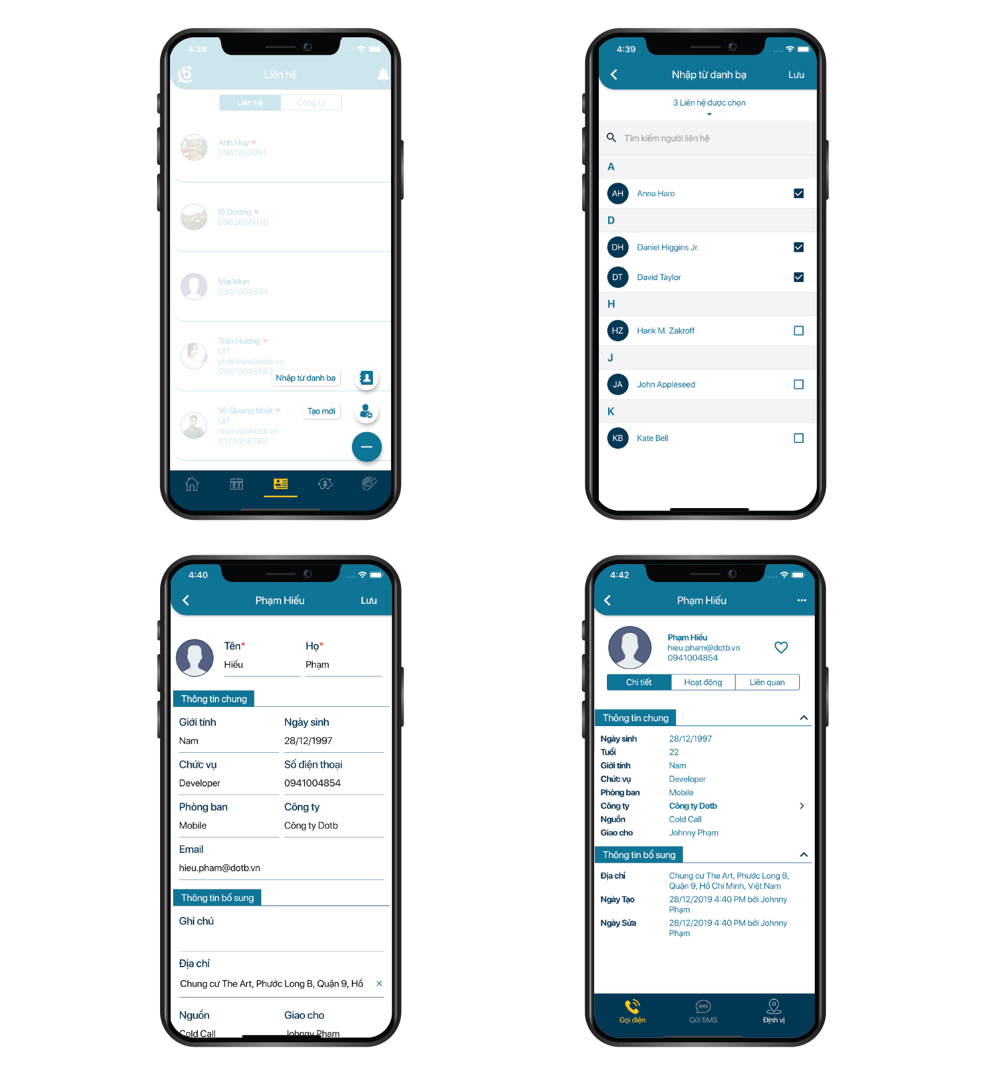

- Quy trình thực hiện cuộc gọi thông qua hệ thống tổng đài
Người dùng có thể thực hiện cuộc gọi từ màn hình chi tiết người liên hệ hoặc trực tiếp quay số của người liên hệ sau đó chọn gọi bằng tổng đài IP Call Center hoặc gọi bằng SIM.
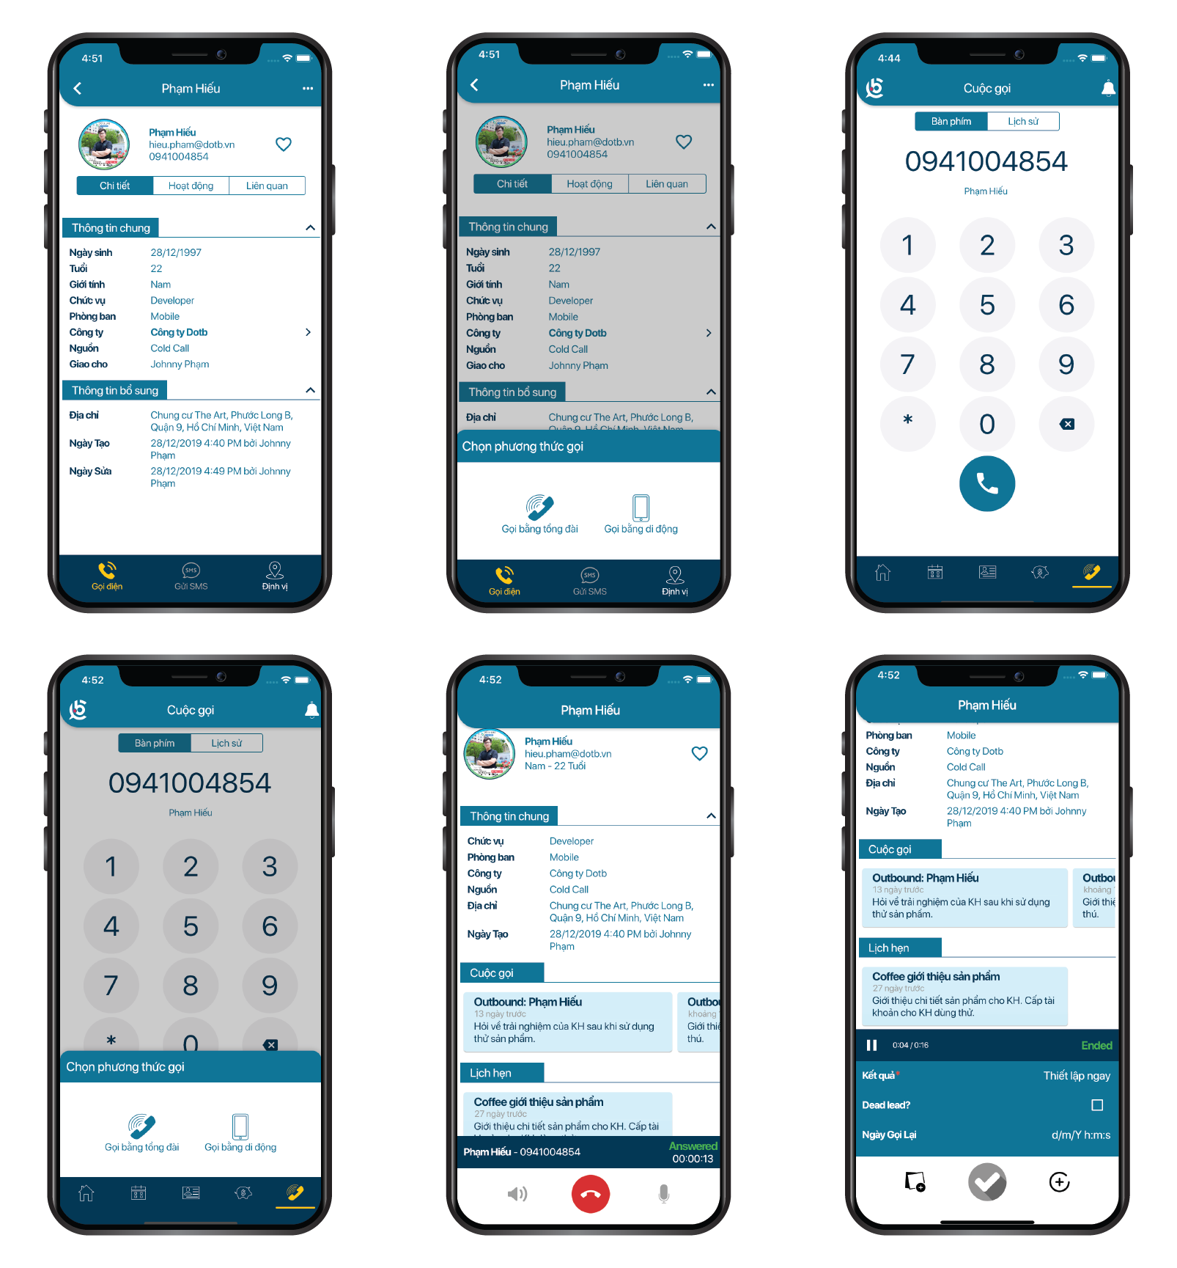

- Quy trình thêm mới công việc hàng ngày
Người dùng có thể thêm một công việc ở màn hình lịch cá nhân hoặc thêm trực tiếp một công việc liên quan đến người liên hệ ở màn hình chi tiết người liên hệ.
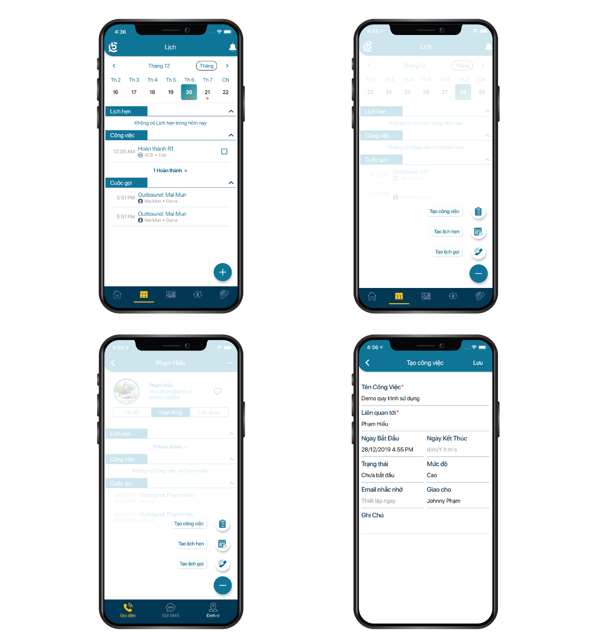

- Quy trình điều hướng đến người liên hệ
Người dung có thể xem vị trí của người liên hệ trên bản đồ, từ đó có thể gọi hoặc chỉ đường đến vị trí của người liên hệ.
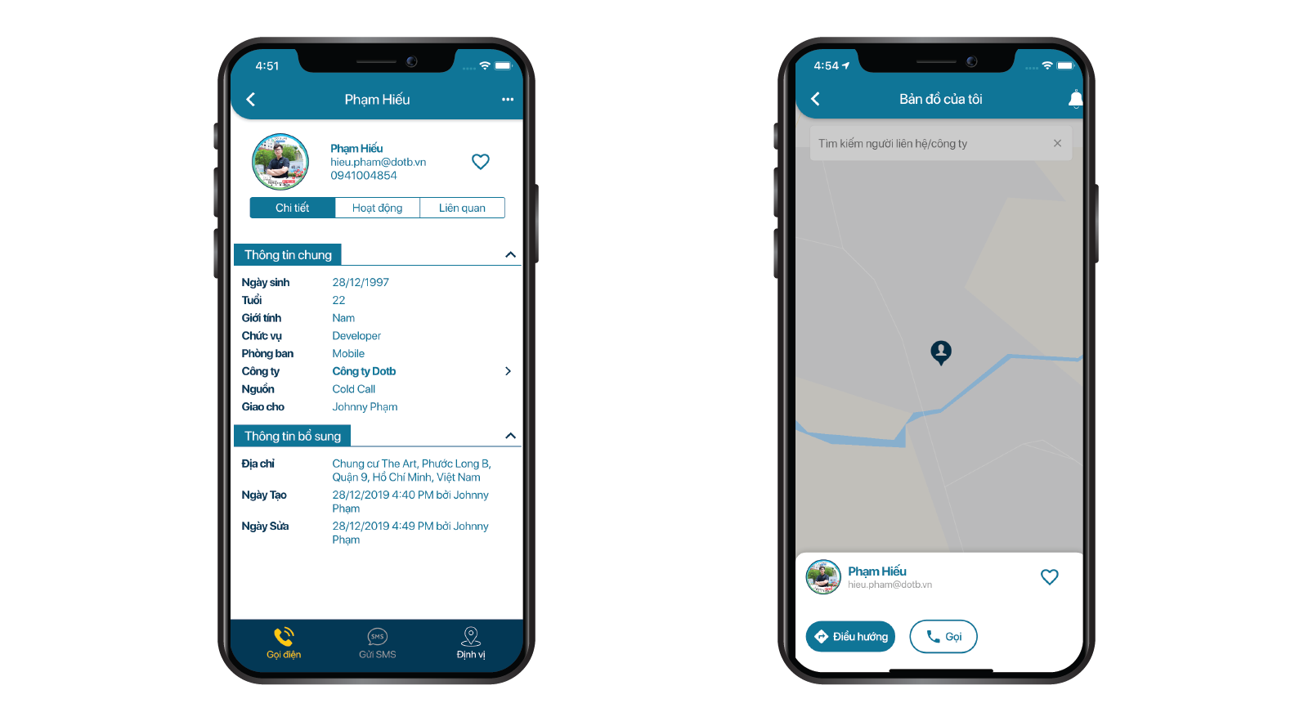

- Quy trình phản hồi đến hệ thống
Người dùng có thể tạo mới một phản hồi đến bộ phận chăm sóc khách hàng của ứng dụng. Từ đó có thể trao đổi qua lại như một cuộc hội thoại.

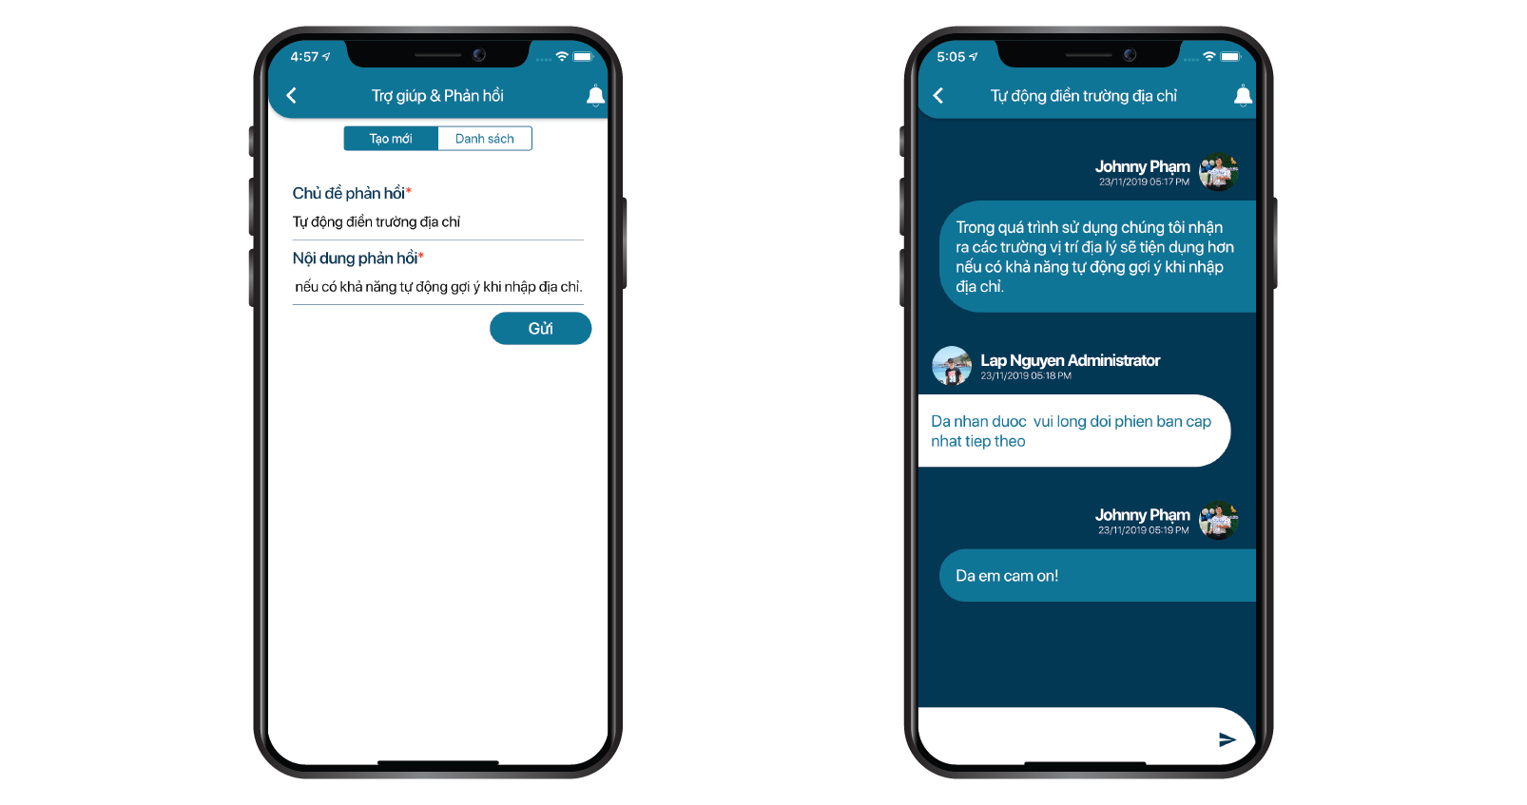

Chương 4. KẾT LUẬN VÀ HƯỚNG PHÁT TRIỂN

Ở chương này chúng tôi trình bày lại kết quả nghiên cứu về lý thuyết và thực tiễn cùng với hạn chế và hướng phát triển trong tương lai của đề tài.

4.1 Kết luận chung
Trong nghiên cứu này, chúng tôi đã đạt được một số kết quả về nghiên cứu và ứng dụng nhất định.
- Về mặt lý thuyết, chúng tôi đã thực hiện phương pháp khảo sát chuyên sâu để phân tích thiết kế tính năng của ứng dụng. Bên cạnh đó, khi tìm hiểu và áp dụng và triển khai cho thực tế ngoài doanh nghiệp chúng tôi đã gặp phải những vấn đề khó khăn. Đôi khi cũng có lúc nản chí nhưng bằng cách phân tích vấn đề từng chút một, tìm hiểu sâu hơn về vấn đề, chúng tôi cuối cùng cũng có thể tìm ra giải pháp thích hợp, nhưng vẫn có một số vấn đề vẫn không giải quyết được. Tuy vậy những vấn đề gặp phải đó chính là kinh nghiệm để rút ra các cải tiến cho các dự án sau này.
- Về mặt ứng dụng, chúng tôi đã phân tích và xây dựng thành công ứng dụng quản trị mối quan hệ khách hàng tích hợp tổng đài điện thoại phục vụ trong lĩnh vực giáo dục. Ngay sau khi người dùng để lại thông tin đăng ký thì hệ thống tự động cấp tài khoản sử dụng. Các chức năng về CRM chuẩn được phép sử dụng ngay sau khi đăng ký. Việc thực hiện cuộc gọi qua tổng đài được kích hoạt sau khi người dùng thanh toán gói gọi phù hợp. Hơn thế nữa, trong quá trình thực hiện khóa luận chúng tôi nhận thấy ứng dụng không chỉ áp dụng được trong lĩnh vực giáo dục, nếu được mở rộng ứng dụng cũng phù hợp để áp dụng vào các lĩnh vực khác như bất động sản, chăm sóc làm đẹp, chăm sóc sức khoẻ, y tế,… những loại hình kinh doanh khác trong ngành dịch vụ.

4.2 Hạn chế
Bên cạnh các kết quả đạt được thì đề tài của nhóm còn tồn tại một số hạn chế. Vấn đề lớn nhất là tập mẫu khảo sát còn nhỏ và nhóm chỉ mới thực hiện được trong lĩnh vực đào tạo. Chưa thu nhập được trải nghiệm người dùng sử dụng thực tế với ứng dụng.

4.3 Hướng phát triển
Với những hạn chế như trên, chúng tôi đã đề ra hướng phát triển cho việc xây dựng một ứng dụng tối ưu hơn sau này.
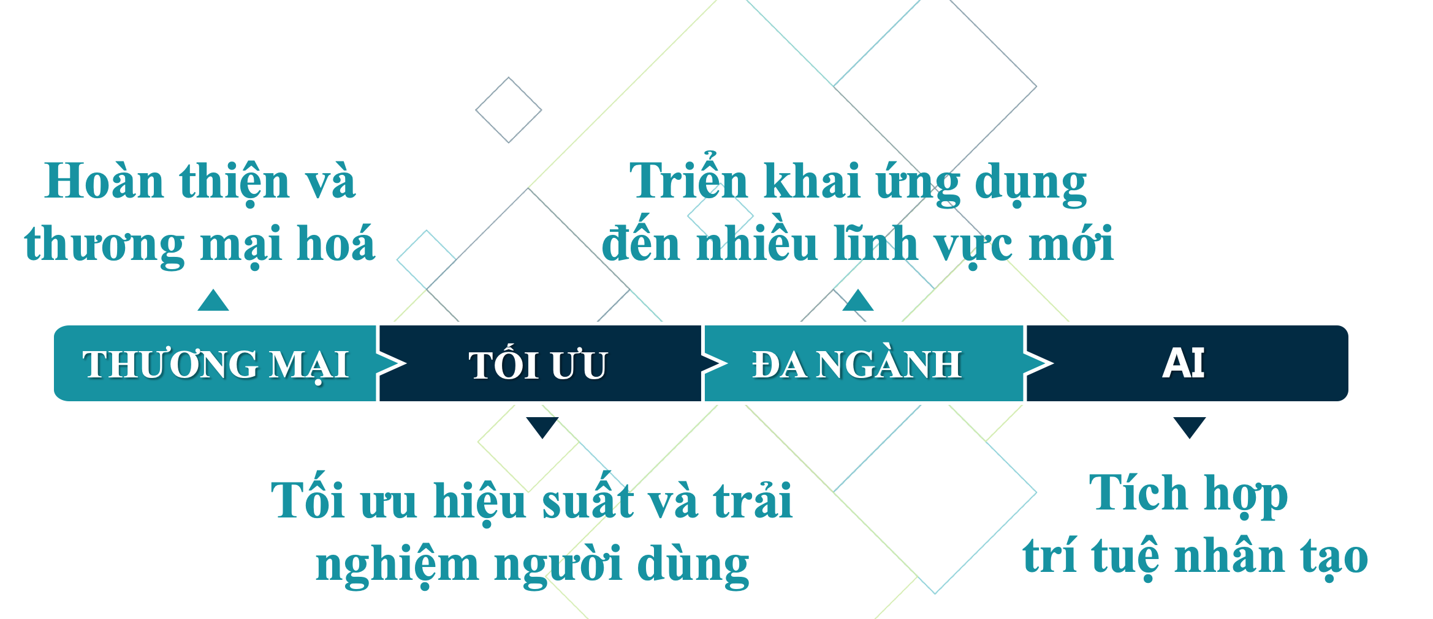
Hình 4.1. Hướng pháp triển của ứng dụng
Chúng tôi sẽ hoàn tất các chức năng trên ứng dụng và triển khai ngoài thực tế đến nhiều lĩnh vực hơn trong ngành dịch vụ như bất động sản, làm đẹp, bảo hiểm,... Đồng thời mở rộng tập mẫu khảo sát doanh nghiệp và tập mẫu trải nghiệm người dùng nhằm tối ưu hoá ứng dụng.
Bên cạnh đó, để bắt kịp xu hướng phát triển của công nghệ hiện nay chúng tôi dự định sẽ kết hợp thêm các kỹ thuật về trí tuệ nhân tạo Artificial Intelligence (AI) để tăng độ phủ, tạo sự đa dạng và hỗ trợ người dùng tốt hơn với những hỗ trợ như gợi ý người dùng sắp xếp độ ưu tiên công việc thực hiện trong ngày, nhắc nhở thông minh hay hỗ trợ tương tác bằng giọng nói, …

TÀI LIỆU THAM KHẢO

[1] Payne, A., & Frow, P. (2005). A strategic framework for customer relationship management. Journal of marketing, 69(4), 167-176.
[2] Smith, A. D. (2007). Mobile technology and communications: exploring aspects of Customer Relationship Management. International Journal of Mobile Communications, 5(6), 618-645.
[3] Newell, F., & Lemon, K. N. (2001). Wireless rules: New marketing strategies for customer relationship management anytime, anywhere. McGraw-Hill Professional.
[4] Sinisalo, J., Salo, J., Karjaluoto, H., & Leppaniemi, M. (2006, January). Managing customer relationships through mobile medium-underlying issues and opportunities. In Proceedings of the 39th Annual Hawaii International Conference on System Sciences (HICSS'06) (Vol. 6, pp. 112b-112b). IEEE.
[5] Kim, C., Lee, I. S., Wang, T., & Mirusmonov, M. (2015). Evaluating effects of mobile CRM on employees’ performance. Industrial Management & Data Systems, 115(4), 740-764.
[6] Rosalina, V. (2019, July). Mobile Customer Relationship Management (m-CRM) Application Development in MSMEs Indonesia. In Journal of Physics: Conference Series (Vol. 1179, No. 1, p. 012090). IOP Publishing.
[7] Feinberg, R. A., Hokama, L., Kadam, R., & Kim, I. (2002). Operational determinants of caller satisfaction in the banking/financial services call center. International Journal of Bank Marketing, 20(4), 174-180.
[8] Genesys Telecommunications Labs, Genesys Global Consumer Survey, 2007.
[9] Dash, M. S. K. (2004). Customer relationship management on Internet and mobile channels: A framework and research direction.
[10] Greenville, M. (2005), “Big brands still won’t use mobile”, Report of SMS and Mobile Messaging Association, available at: www.160characters.org/news.php?action 1⁄4 view&nid 1⁄4 1647 (accessed 28 November).
[11] Balasubraman, S., Peterson, R. A., & Jarvenpaa, S. L. (2002). Exploring the implications of m-commerce for markets and marketing. Journal of the academy of Marketing Science, 30(4), 348-361.
[12] Robinson, B. H. (2001). The Metabolic and Molecular Bases of Inherited Disease, edited by CR Scriver, AL Beaudet, D. Valle, WS Sly, B. Childs, B. Vogelstein & KW Kinzler, Vol. 2.
[13] Richardson, H. J. (2003). CRM in Call Centres. In Organizational information systems in the context of globalization (pp. 69-83). Springer, Boston, MA.
[14] Reinhold, O., & Alt, R. (2009). Enhancing collaborative CRM with mobile technologies. BLED 2009 Proceedings, 36.

PHỤ LỤC

Công trình công bố
Từ những kết quả đạt được trong khoá luận, chúng tôi đã công bố một bài báo khoa học với mã số 008 tiêu đề “ Tích hợp tổng đài điện thoại vào quản trị mối quan hệ khách hàng trên thiết bị di động” tại Hội thảo khoa học Hệ thống thông tin trong Kinh doanh và Quản lý – ISBM’19 được tổ chức tại Trường Đại học Công nghệ Thông Tin với chỉ số ISBN: 987-604-73-7342-2. Đường dẫn bài báo tại đây:https://nxbvnuhcm.edu.vn/san-pham/ky-yeu-hoi-thao-khoa-hoc-he-thong-thong-tin-trong-kinh-doanh-va-quan-ly-isbm-2019/.

Công nghệ sử dụng

Web Service
Theo định nghĩa của W3C, dịch vụ Web là một hệ thống phần mềm được thiết kế để hỗ trợ khả năng tương tác giữa các ứng dụng trên các máy tính khác nhau thông qua mạng Internet, giao diện chung và sự gắn kết của nó được mô tả bằng XML. Dịch vụ Web là tài nguyên phần mềm có thể xác định bằng địa chỉ URL, thực hiện các chức năng và đưa ra các thông tin người dùng yêu cầu. Một dịch vụ Web được tạo nên bằng cách lấy các chức năng và đóng gói chúng sao cho các ứng dụng khác dễ dàng nhìn thấy và có thể truy cập đến những dịch vụ mà nó thực hiện, đồng thời có thể yêu cầu thông tin từ dịch vụ Web khác. Nó bao gồm các mô đun độc lập cho hoạt động của khách hàng và doanh nghiệp và bản thân nó được thực thi trên server.
Trước hết, có thể nói rằng ứng dụng cơ bản của Dịch vụ Web là tích hợp các hệ thống và là một trong những hoạt động chính khi phát triển hệ thống. Trong hệ thống này, các ứng dụng cần được tích hợp với cơ sở dữ liệu và các ứng dụng khác, người sử dụng sẽ giao tiếp với CSDL để tiến hành phân tích và lấy dữ liệu. Trong thời gian gần đây, việc phát triển mạnh mẽ của thương mại điện tử và B2B cũng đòi hỏi các hệ thống phải có khả năng tích hợp với CSDL của các đối tác kinh doanh (nghĩa là tương tác với hệ thống bên ngoài – bên cạnh tương tác với các thành phần bên trong của hệ thống trong doanh nghiệp).
Web Service là một dịch vụ mà nó kết hợp các máy tính cá nhân với các thiết bị khác, các cơ sở dữ liệu và các mạng máy tính để tạo thành một cơ cấu tính toán ảo mà người sử dụng có thể làm việc thông qua các trình duyệt mạng. Bản thân các dịch vụ này sẽ chạy trên các máy chủ trên nền Internet. Các máy chủ của một nhà cung cấp dịch vụ web này cũng cần trở thành nguồn cung cấp cho người sử dụng cả về độ an toàn, độ riêng tư và khả nǎng truy nhập.
Các Web Service thường trả về dữ liệu dưới dạng máy tính có thể đọc được là XML hoặc JSON rồi trả về trình duyệt ở phía client.
Ưu điể m
- Dịch vụ Web cung cấp khả năng hoạt động rộng lớn với các ứng dụng phần mềm khác nhau chạy trên những nền tảng khác nhau.
- Sử dụng các giao thức và chuẩn mở. Giao thức và định dạng dữ liệu dựa trên văn bản (text), giúp các lập trình viên dễ dàng hiểu được.
- Nâng cao khả năng tái sử dụng.
- Thúc đẩy đầu tư các hệ thống phần mềm đã tồn tại bằng cách cho phép các tiến trình/chức năng nghiệp vụ đóng gói trong giao diện dịch vụ Web.
- Tạo mối quan hệ tương tác lẫn nhau và mềm dẻo giữa các thành phần trong hệ thống, dễ dàng cho việc phát triển các ứng dụng phân tán.
- Thúc đẩy hệ thống tích hợp, giảm sự phức tạp của hệ thống, hạ giá thành hoạt động, phát triển hệ thống nhanh và tương tác hiệu quả với hệ thống của các doanh nghiệp khác.
Nhược điểm
- Những thiệt hại lớn sẽ xảy ra vào khoảng thời gian chết của Dịch vụ Web, giao diện không thay đổi, có thể lỗi nếu một máy khách không được nâng cấp, thiếu các giao thức cho việc vận hành.
- Có quá nhiều chuẩn cho dịch vụ Web khiến người dùng khó nắm bắt.
- Phải quan tâm nhiều hơn đến vấn đề an toàn và bảo mật.

RESTful Web Service
RESTful Web Service là các dịch vụ web được xây dựng dựa trên cấu trúc REST (REpresentational State Transfer). Tức là nó giống như một kiến trúc, nguyên tắc cần tuân theo để thiết kế, xây dựng một web service.
Trong kiến trúc REST mọi thứ đều được coi là tài nguyên, chúng có thể là: tệp văn bản, ảnh, trang html, video, hoặc dữ liệu động… REST server cung cấp quyền truy cập vào các tài nguyên, REST client truy cập và thay đổi các tài nguyên đó. Ở đây các tài nguyên được định danh dựa vào URI, REST sử dụng một vài đại diện để biểu diễn các tài nguyên như văn bản, JSON, XML.
Và nội dung của kiến trúc REST bao gồm bốn nguyên tắc cơ bản sau:
Cách sử dụng phương thức HTTP
Như chúng ta đã biết, HTTP cung cấp các phương thức dùng để lấy dữ liệu, trèn dữ liệu, cập nhập dữ liệu hoặc xóa dữ liệu. Và khi sử dụng những phương thức này, chúng ta cần xác định rõ ràng mục đích sử dụng mỗi khi gọi tới một phương thức. Và gợi ý cụ thể cho các phương thức như sau:
- GET: dùng để truy xuất một tài nguyên (phương thức này gần như là phổ biến nhất)
- POST: dùng để tạo một tài nguyên trên máy chủ (VD như đăng kí tài khoản, sau khi điền form thông tin, dùng phương thức POST để gửi dữ liệu lên máy chủ)
- PUT: dùng để thay đổi trạng thái một tài nguyên hoặc để cập nhật nó.
- DELETE: dùng để huỷ bỏ hoặc xoá một tài nguyên.
Phi trạng thái (stateless)
Phi trạng thái có nghĩa là máy chủ sẽ không lưu giữ thông tin của client mà nó giao tiếp, thông tin hoặc được giữ trên client hoặc được chuyển thành trạng thái của tài nguyên. Mỗi request lên server thì client phải đóng gói thông tin đầy đủ để thằng server hiểu được.
Điểu này đem lại hai lợi ích:
- Giúp tách biệt client ra khỏi sự thay đổi của server.
- Giúp hệ thống của bạn dễ phát triển, bảo trì, mở rộng vì không cần tốn công CRUD trạng thái của client.
Ví dụ: Bạn vừa gửi yêu cầu để xem trang thứ 2 của một tài liệu. Bây giờ bạn muốn xem trang tiếp theo (sẽ là trang 3). REST không lưu trữ lại thông tin rằng trước đó nó đã phục vụ bạn trang số 2. Điều đó có nghĩa là REST không quản lý phiên làm việc (Session). Máy chủ chuyển hầu hết vai trò duy trì trạng thái sang ứng dụng ở máy khách, từ đó giúp cho nó hoạt động tốt hơn.
Hiển thị cấu trúc thư mục như URI
- REST đưa ra một cấu trúc để người dùng có thể truy cập vào tài nguyên của nó thông qua các URL
- Các địa chỉ REST service cần phải thật trực quan đến mức đơn giản, có thể dự đoán, và dễ hiểu. Ví dụ: chỉ cần nhìn vào thanh địa chỉ URL ta có thể đoán rằng nó đang trỏ tới cái gì và cung cấp tài nguyên gì.
- Và để tạo ra đáp ứng yêu cầu trên thì ta nên định nghĩa URI có câu trúc giống thư mục. Loại URI này có phân cấp, có gốc là một đường dẫn đơn, các nhánh từ gốc là các đường dẫn phụ dẫn đến các các vùng service chính.
Cấu trúc này giúp cho nhà phát triển dễ dàng trong việc cài đặt service của mình hướng vào một loại tài nguyên cụ thể nào đó. Ngoài ra còn có một số quy tắc bổ sung trong khi nói về cấu trúc địa chỉ của RESTful Web service:
- Giấu các đuôi tài liệu mở rộng của bản gốc trong máy chủ (.jsp, .php, .asp), nếu có, vì vậy bạn có thể giấu một số thứ mà không cần thay đổi địa chỉ Urls.
- Để mọi thứ là chữ thường.
- Thay thế các khoảng trống bằng gạch chân hoặc hoặc gạch nối (một trong hai loại).
- Thay vì sử dụng mã (404 Not Found) khi yêu cầu địa chỉ cho một phần đường dẫn, luôn luôn cung cấp một trang mặc định hoặc tài nguyên như một phản hồi.
Định dạng dữ liệu (html, json, text, xml…)
- Khi Client gửi một yêu cầu tới web service, nó thường được truyền tải dưới dạng dữ liệu mà máy tính hiểu được (XML hoặc JSON) và thông thường nhận về với hình thức tương tự từ máy chủ.
- Tuy nhiên Client cũng có thể chỉ định kiểu dữ liệu nhận về mà nó mong muốn (JSON, hoặc XML,...), các chỉ định này được gọi là các kiểu MIME, nó được gửi kèm trên phần HEADER của request.

Hệ quản trị cơ sở dữ liệu
Hệ quản trị cơ sở dữ liệu là phần mềm hay hệ thống được thiết kế để quản trị một cơ sở dữ liệu (CSDL). Cụ thể, các chương trình thuộc loại này hỗ trợ khả năng lưu trữ, sửa chữa, xóa và tìm kiếm thông tin trong một cơ sở dữ liệu. Có rất nhiều loại hệ quản trị CSDL khác nhau: từ phần mềm nhỏ chạy trên máy tính cá nhân cho đến những hệ quản trị phức tạp chạy trên một hoặc nhiều siêu máy tính.
Tuy nhiên, đa số hệ quản trị CSDL trên thị trường đều có một đặc điểm chung là sử dụng ngôn ngữ truy vấn theo cấu trúc. Các hệ quản trị CSDL phổ biến được nhiều người biết đến là MySQL, Oracle, PostgreSQL, SQL Server… Phần lớn các hệ quản trị CSDL kể trên hoạt động tốt trên nhiều hệ điều hành khác nhau như Linux, Unix và MacOS. Ngoại trừ SQL Server của Microsoft chỉ chạy trên hệ điều hành Windows.
MySQL đã trở thành CSDL mã nguồn mở phổ biến nhất trên thế giới vì cơ chế xử lý nhanh và ổn định của nó, sự đáng tin cậy cao và dễ sử dụng. Nó được sử dụng mọi nơi – ngay cả châu Nam Cực - bởi các nhà phát triển Web riêng lẻ cũng như rất nhiều các tổ chức lớn nhất trên thế giới để tiết kiệm thời gian và tiền bạc cho những Website có dung lượng lớn, phần mềm đóng gói – bao gồm cả những nhà đi đầu trong lĩnh vực công nghệ như Yahoo!, Google,Nokia, YouTube…
Ưu điểm:
- Mã nguồn mở, miễn phí.
- Tốc độ truy cập nhanh, ổn định, mức độ bảo mật cao, dễ sử dụng.
- Hoạt động trên mọi hệ điều hành.
- Dễ quản lý.
- Cộng đồng hỗ trợ rộng lớn.
Nhược điểm:
- Bảo mật chưa bằng SQL Server hay Oracle.
- Chưa hỗ trợ XML

Framework CRM Opensource

CRM là một framework mã nguồn mở quản lý mối quan hệ khách hàng. Framework này giúp doanh nghiệp tăng hiệu suất trong công việc quản lý khách hàng từ đó đạt được sự hài lòng của khách hàng một cách tối đa nhất có thể. Framework này có thể giúp doanh nghiệp có được những khách hàng tiềm năng trên thị trường rộng lớn trong các chiến dịch marketing, bán hàng và dịch vụ khách hàng.
Các tính năng chính của framework CRM gồm: quản lý chiến dịch marketing, quản lý hàng tồn kho, xử lý hóa đơn, quản lý lead, quản lý các hoạt động sau bán hàng, và dĩ nhiên không thể nào thiếu đó là toàn bộ thông tin của khách hàng và nhiều tính năng khác với các module mở rộng có thể tích hợp và phát triển thêm dựa vào yêu cầu nghiệp vụ quản lý khách hàng của công ty bạn.

Công cụ sử dụng

PHP Storm
JetBrains PhpStorm là một môi trường phát triển tích hợp (IDE) đặc biệt dành cho các nhà phát triển web, những người cần những công cụ thích hợp để chỉnh sửa PHP, HTML, CSS, JavaScript và các tập tin XML.JetBrains PhpStorm là một môi trường phát triển tích hợp (IDE) đặc biệt dành cho các nhà phát triển web, những người cần những công cụ thích hợp để chỉnh sửa PHP, HTML, CSS, JavaScript và các tập tin XML.
PhpStorm giúp người dùng tạo và chỉnh sửa mã nguồn bất kể ngôn ngữ lập trình mà họ đang sử dụng. Như bất kỳ trình soạn thảo IDE khác, nó đi kèm với các tính năng cơ bản như đánh dấu trang, hoàn thành mã, phóng to thu nhỏ, các điểm ngắt, vv. Tuy nhiên, nó có chứa các tính năng khác nhau như các macro, phân tích mã và nhanh chóng chuyển hướng để làm cho công việc của bạn dễ dàng hơn nhiều.

Adobe Illustrator
Adobe Illustrator là một phần mềm đồ họa khá phổ biến, nó chủ yếu thao tác trên các đồ họa vector, cho phép bạn tạo và chỉnh sửa các vector. Các vector icon trong ứng dụng được thực hiện hoàn toàn trên phầm mềm Adobe Illustrator dưới dạng SVG. Sau đó được import vào Android Studio sẽ biên dịch thành file XML giúp các icon hiển thị với chất lượng tốt nhất.

Adobe XD
Adobe XD (tên đầy đủ: Adobe Experience Design) là công cụ giúp thiết kế và tạo nguyên mẫu cho các ứng dụng của bạn, hay đơn giản hơn là công cụ hỗ trợ thiết kế UX. Giao diện Adobe XD rất đơn giản và quen thuộc, các công cụ như line, ellipse, và rectangle sẵn dùng từ thanh công cụ ở bên trái của giao diện. Ở đó bạn cũng sẽ tìm thấy công cụ text, và công cụ pen cho phép bạn vẽ các hình dạng tuỳ biến. Với công cụ mới này, các nhà thiết kế có thể nhanh chóng thay đổi qua lại các artboard mà các nhà thiết kế tạo ra ở chế độ “design” và prototype mode. Việc này khắc phục được nhược điểm trước đây là thông tường trong quá trình thiết kế nếu muốn thay đổi một cái gì đó thì họ phải quay ngược trở lại và thay đổi bằng tay.
Adobe XD còn giúp các nhà thiết kế có thể chia sẻ các artboard và prototype với người khác dễ dàng hơn. Việc upload một prototype lên web chỉ cần một cú click chuột. Sau đó, công cụ sẽ đưa ra cho bạn một đường dẫn để bạn có thể dễ dàng chia sẻ với người khác.

Xcode
Xcode là một IDE dành riêng cho việc phát triển phần mêm trên môi trường MAC và cả IOS. Đây là một ứng dụng hoàn toàn miễn phí của Apple nhằm hỗ trợ cho các lập trình viên có thể phát triển các ứng dụng và game dành cho hệ sinh thái của Apple
Xcode là công cụ chính để lập trình Iphone/Ipad. Tất cả những gì mới nhất của Apple đều được tích hợp trong Xcode, IOS 6 hay nhưng gì mới nhất của hệ điều hành. Apple rất ưu ái cho các lập trình viên những người đã làm cho hệ sinh thái của Apple trở nên đa dạng.
Xcode còn tích hợp cả máy ảo (Simulation) để cho các lập trình viên thử nghiệm các sản phẩm không cần thiết bị thật và môi trường SandBox để kiểm tra các mua bán (in game purchase). Xcode là công cụ dễ dàng và đơn giản nhất để bạn phát triển một phần mềm Iphone hay Ipad.

Android Studio
Android Studio là môi trường phát triển tích hợp (IDE) chính thức dành cho phát triển các ứng dụng chạy trên nền tảng Android. Phầm mềm bao gồm các bộ công cụ khác nhau dùng để phát triển ứng dụng chạy trên thiết bị sử dụng hệ điều hành Android như các loại điện thoại smartphone, các tablet... Android Studio được đóng gói với một bộ code editor, debugger, các công cụ performance tool và một hệ thống build/deploy (trong đó có trình giả lập simulator để giả lập môi trường của thiết bị điện thoại hoặc tablet trên máy tính) cho phép lập trình viên tạo ứng dụng, dễ dàng thực hiện các thay đổi và xem trước trong thời gian thực, đồng thời cũng có khả năng tăng tốc sản phẩm, thiết kế giao diện đẹp hơn trước.

Hướng dẫn cài đặt
Để cài đặt sử dụng ứng dụng cần có thiết bị di động thông minh có khả năng kết nối mạng.
Đối với hệ điều hành IOS để cài đặt vui lòng truy cập App Store với tên: BCRM- Call in App.
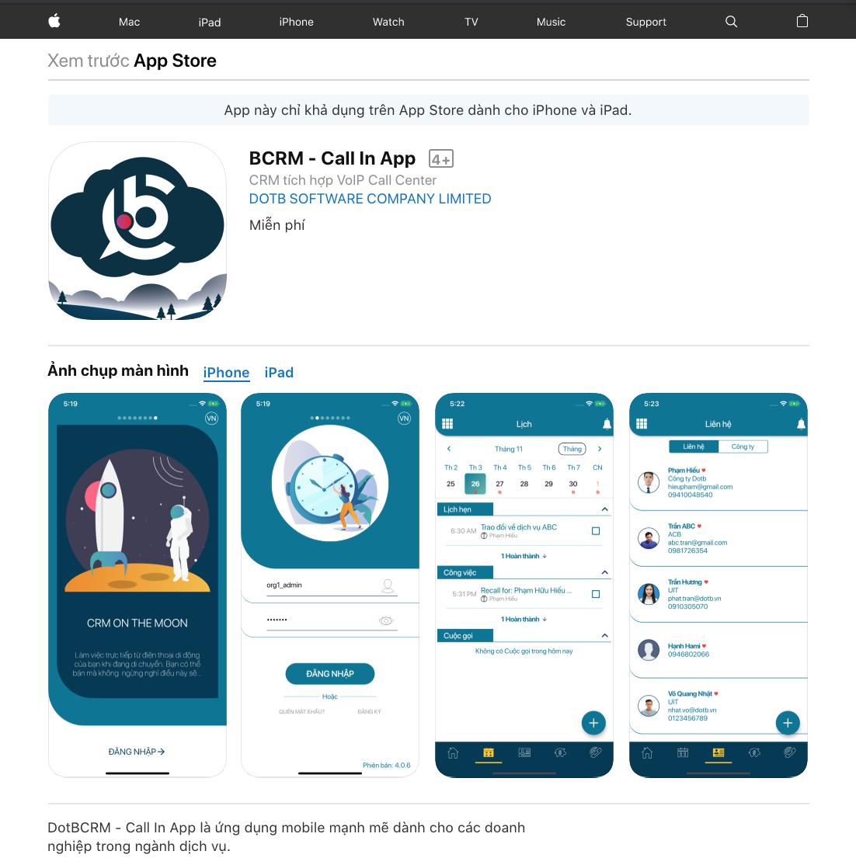
Ứng dụng BCRM trên App Store

Đối với hệ điều hành Android truy cập CH Play với tên: BCRM- Call in App.
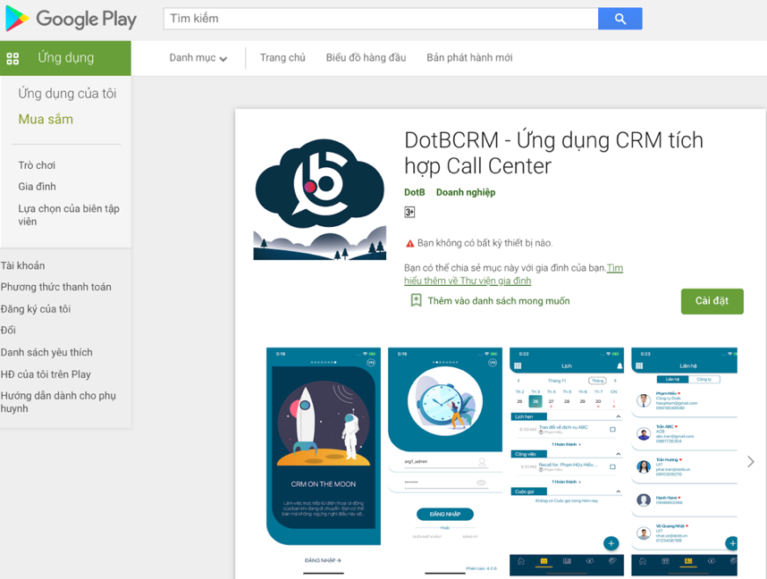
Ứng dụng BCRM trên CH Play

Là một mã nguồn mở được phát triển bởi Google. Giúp phát triển ứng dụng đa nền tảng trên cả Android, IOS và Web.
http://www.vecom.vn/tai-lieu/bao-cao-chi-thuong-mai-dien-tu-viet-nam-2019
http://www.vecom.vn/tai-lieu/bao-cao-chi-thuong-mai-dien-tu-viet-nam-2019
https://wearesocial.com/blog/2019/01/digital-2019-global-internet-use-accelerates
Genesys Telecommunications Labs, Genesys Global Consumer Survey, 2007.
Contactually statistics, “Amazing Stats That Realtors Need for 2015”
Là một bộ các giao thức truyền thông cài đặt chồng giao thức mà Internet và hầu hết các mạng máy tính thương mại đang chạy trên đó
Là địa chỉ số mà mọi thiết bị kết nối mạng đều có để liên kết với các thiết bị khác thông qua giao thức Internet.
H323 là một tập các tiêu chuẩn từ ITU-T, nó định nghĩa một tập các giao thức dùng để liên lạc bằng âm thanh và hình ảnh qua mạng máy tính.
Là một tiêu chuẩn quốc tế được sử dụng để kết nối một thiết bị với mạng viễn thông.
Là một họ các công nghệ mạng máy tính thường dùng trong các mạng local area network.
Là tên gọi tắt của một loại dây cáp được cấu tạo bởi 8 dây nhỏ chia làm 4 cặp với màu sắc khác nhau và còn có tên gọi khác là dây cáp mạng
Từ máy tính đến máy tính
Từ máy tính đến điện thoại
Từ điện thoại đến điện thoại
https://webdev.dartlang.org
Just in time - mã nguồn chỉ được thông dịch khi được gọi đến.
Ahead of Time
https://flutter.dev
Ứng dụng
Là ứng dụng được phát triển trực tiếp bằng ngôn ngữ của hệ điều hành đó cung cấp.
https://android.jlelse.eu/comparing-apk-sizes-a0eb37bb3
https://flutter.dev
Nguồn nhóm tác giả
Theo báo cáo của Bộ Tài chính, Báo cáo quyết toán NSNN các năm 2008, 2009, 2010, 2011, 2012, 2015;
http://edu.hochiminhcity.gov.vn
http://sogd.hanoi.gov.vn
Nguồn nhóm tác giả
https://mopinion.com/best-enterprise-crm-software/
Nguồn nhóm tác giả
http://www.top-crm.com/top-crm-vendors.php
http://www.top-crm.com/top-crm-vendors.php
http://www.top-crm.com/top-crm-vendors.php
https://guru.edu.vn
https://www.vtiger.com.vn
Nguồn nhóm tác giả
Nguồn tác giả
Nguồn tác giả
Nguồn tác giả
https://www.jetbrains.com/phpstorm
https://www.adobe.com/products/illustrator.html
https://www.adobe.com/products/xd.html
https://developer.apple.com/xcode
https://developer.android.com/studio CRMMM

